

**DEPARTAMENTO DE COMPUTACIÓN**

**CENTRO REGIONAL SANTA ANA**

**TÉCNICO EN INGENIERIA EN SISTEMAS INFORMÁTICOS**

**CATEDRATICO: Ing. Henry Magari**

**APLICACIÓN DE METODOLOGÍAS ÁGILES Y TESTEO DE SOFTWARE (AMATS)**

**GRUPO:**

SIS 31

**TRABAJO:**

Documento Final

**DOCENTE:**

Ing. Henry Magari

**INTEGRANTES:**

Gómez Climaco, Carlos Mauricio 074718

Hernández Cortez, Kevin Alberto 001418

Luna Arévalo, Erick Alexander 287218

Murga García, Andrea Alejandra 072118

Rodríguez Hernández, Luis Alexander 010018

Santa Ana, 3 de Junio de 2019.

**INDICE:**

Contenido:

INTRODUCCIÓN……………………………………………………………………………………x

DESCRIPCIÓN DEL PROYECTO………………………………………………………………..4

OBJETIVOS………………………………………………………………….....................……... 4

General……………………………………………….…………………………..………... 4

Específicos……………………………………………….………………………..………. 4

JUSTIFICACIÓN…………………………………………………………………………………… 5

ALCANCES Y LIMITACIONES…………………………………………………………………….5

MARCO TEORICO……………………………………………………………………….………… 6 – 42

Diseño de base de datos…..…………………………………………………………....... 6

Organización del equipo de trabajo.………………………………..……………….…... 7

Historias de usuario……………….………………………………………...………….…. 7

Planificación…………………………….……………………………………..………..…. 7

Product Backlog………………………………………………………………..….…...… 10

Estimación de tiempos…………………………………………………………..…..….. .10

Actividades Asignadas…………………………………………………………..….……. 13

Capturas Herramientas Colaborativas…..……………………………………….……... 15 - 25

Capturas Pruebas de Software………………………………………………………….. 26

Formatos Utilizados (pruebas de software)……………………………………….……. 26

Daily y Retrospective SPRINT 1………………………………………………….……….27 - 31

Daily y Retrospective SPRINT 2………………………………………………………….31 - 42

REPOSITORIO….…………………………………………………………………………….…....43

BIBLIOGRAFIA…………………………………………………………………………….………. 43

**INTRODUCCIÓN**

En el presente escrito contiene la documentación de las etapas del ciclo de vida del proyecto (software) en el cual se implementa la metodología ágil SCRUM.

Dejando atrás los métodos tradicionales de implementación de proyectos, en el transcurso del desarrollo del mismo sea puesto en práctica nuevas metodologías agiles, uso de herramientas colaborativas y formatos de pruebas implementadas para el desarrollo de la aplicación web.

Scrum es un proceso en el que se aplican de manera regular un conjunto de buenas prácticas para trabajar colaborativamente, en equipo, y obtener el mejor resultado posible de un proyecto.

**DESCRIPCIÓN DEL PROYECTO**

Hoy en día la tecnología es una herramienta que si se le da un uso positivo puede llegar a ser de gran ayuda para empresas e instituciones, es por ello que se ha llegado a la conclusión que en la regional occidental de ITCA-FEPADE Santa Ana, con el fin de mejorar cada día y ofrecer las mejores comodidades y bienestar en el estudio de los jóvenes en sus diferentes carreras, se ha pensado en desarrollar un sistema en el cual la opinión de cada uno de ellos sea tomada en cuenta y ellos se sientan parte del crecimiento y mejoramiento de dicha institución.

La problemática consiste en que para el desarrollo del sistemas se requiere de métodos agiles y efectivos para llevarlos a cabo de una mejor manera y softwares adecuados para la implementación de testing, realizando diseños de las bases de datos, diagramas, historias de usuario etc. Todo esto debido a que esta institución cuenta con más de 500 alumnos en sus diferentes carreras, aparte del personal como docentes, administrativos, ordenanzas y personas de la cafetería, por estas y otras razones se considera poco factible realizar encuestas de manera manual y saber en qué está fallando y que puede mejorar la institución.

Con las herramientas que existen en la actualidad pueden realizarse este tipo de encuestas mucho más dinámicas, porque quiérase o no los jóvenes cuando se les dice la palabra “encuesta” como que no les emociona ser parte de ellas, por la forma tradicional en que se realizan a lápiz y papel, de esa manera nunca se llega a encuestar al 100% de personas a quien va dirigida la encuesta y no se analiza de manera deseada el análisis respectivo de estas.

**OBJETIVOS**

**Objetivo General:**

Documentar las etapas del ciclo de vida del proyecto, e implementar metodologías agiles de desarrollo haciendo uso de herramientas adecuadas. Además utilizar software para la implementación de testing y entregar las evidencias de todos los procedimientos en esta metodología.  
**Objetivos Específicos:**

* Definir e implementar metodologías agiles de desarrollo.
* Aplicar fundamentos y técnicas de testeo de software.
* Conocer el punto de vista de las personas mediante historias de usuario
* Dominar herramientas informáticas para la generación de pruebas.
* Entregar los avances de proyecto puntualmente.
* Corregir los puntos en los que se presenten fallos.

**JUSTIFICACIÓN**

Como grupo de estudiantes de ITCA-FEPADE regional Santa Ana, hemos tomado a bien realizar un sistema en el cual se cubra en un 100% la problemática antes planteada, con el conocimiento que esta institución actualmente nos imparte poner en marcha el proyecto del Sistema de encuestas.

Dejando atrás los métodos tradicionales de implementación de proyectos, es por ello que en este proyecto pondremos en práctica nuevas metodologías agiles para el desarrollo de la aplicación web,

El cual sería desarrollado en el lenguaje de PHP, el cual como su nombre lo dice se basara en realizar encuestas por medio de un sistema, dejando atrás la forma tradicional de realizarlas en generaciones anteriores, este sistema contara con diferentes tipos de preguntas de forma dinámica como por ejemplo: preguntas abiertas, preguntas cerradas, mixtas etc. Con la opción del administrador de agregar las preguntas que el considere realizar a los encuestados y almacenas en una base de datos, para que las personas encargadas posteriormente puedan analizar la encuesta mediante el uso de herramientas como las estadísticas.

Es así como justificamos mediante la tecnología que positivamente beneficiaria tanto a alumnos, personal y la institución, para tomar en cuenta el punto de vista de cada persona en las diferentes áreas de la institución.

**ALCANCES Y LIMITACIONES**

**Resultados Esperados:**

Entregar cada uno de los procesos de la metodología SCRUM respectivamente documentados, como evidencias del trabajo realizado en el proyecto de modulo.

**Limitantes:**

- Se utilizaran herramientas basadas o relacionadas con metodología SCRUM.

- Solo se desarrolla Documentación de las etapas, no se elaborara software.

- Cualquier cambio en el proyecto de la otra materia afectara el proceso de esta.

**DISEÑO DE BASE DE DATOS**

Diagrama relacional

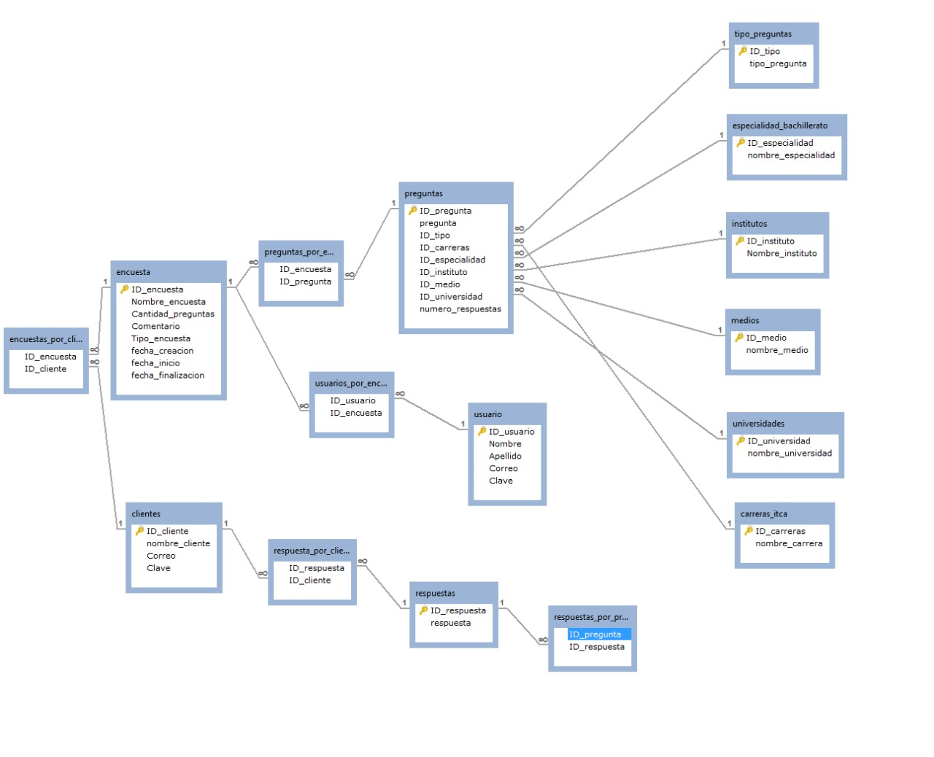

**ORGANIZACIÓN DEL EQUIPO DE TRABAJO**

**Metodología (ágil) seleccionada:** SCRUM

**[HISTORIAS DE USUARIO CON SUS CRITERIOS DE ACEPTACIÓN](HDU.docx)**

**PLANIFICACIÓN POR CADA SPRINT**

**Sprint 1**

1. Crear Interfaces del sistema (Principal, encuestas, encuestados, estadísticas, editar perfil, carreras, instituciones, cursos, Login administrador, etc.) – *se llegó a la conclusión, analizando los pro y en contra y dejarla en 5 días.*
2. Crear base de Datos de usuarios registrados, preguntas, respuestas, nuevas encuestas, etc. - *se llegó a la conclusión, analizando los pros y en contra y dejarla en 8 días.*
3. Creación y diseño de formularios para creación de encuestas. - *se llegó a la conclusión, analizando los pro y en contra y dejarla en 5 días.*
4. Conectar base de datos con PHP. - *se llegó a la conclusión, analizando los pro y en contra y dejarla en 3 días.*
5. Requerido Encuesta con mínimo de preguntas 1. - *se llegó a la conclusión, analizando los pro y en contra y dejarla en 3 días.*
6. Proporcionar por lo menos 10 tipos de preguntas diferentes (con sus respectivos controles u otras opciones). - *se llegó a la conclusión, analizando los pro y en contra y dejarla en 5 días.*
7. Crear Login de registro para las encuestas que así lo requieran y almacenarlo en la base de datos. - *se llegó a la conclusión, analizando los pro y en contra y dejarla en 3 días.*
8. Crear la interfaz que permita crear las preguntas para las encuestas. - *se llegó a la conclusión, analizando los pro y en contra y dejarla en 5 días.*
9. Crear una interfaz que permita editar las encuestas. - *se llegó a la conclusión, analizando los pro y en contra y dejarla en 5 días.*

Se llegó a la conclusión mediante una reunión y la opinión de cada uno de los integrantes que la duración del **SPRINT 1** seria de: **15 Días (15 a 30 de abril).**

**Sprint 2**

1. Almacenar encuesta creada en la base de datos. – *Se llegó a la conclusión, analizando los pros y en contra y dejarla en 5 días.*
2. Mostrar en la interfaz “Encuestas” la encuesta creada anteriormente. - *se llegó a la conclusión, analizando los pro y en contra y dejarla en 3 días.*
3. Tabular Información obtenida en la encuesta (Creación de gráficos) diferentes colores por respuesta. - *se llegó a la conclusión, analizando los pro y en contra y dejarla en 5 días.*
4. Mostrar en interfaz “Estadísticas” el grafico realizado. - *se llegó a la conclusión, analizando los pro y en contra y dejarla en 3 días.*
5. Permitir Crear encuestas solo al haber iniciado sesión como administrador en la interfaz “Login”.
6. Validar si en las encuestas que requieren registro, el usuario ya realizo la encuesta y mostrarle un cuadro informativo que le indique que ay realizó la encuesta. - *se llegó a la conclusión, analizando los pro y en contra y dejarla en 3 días.*
7. Permitir a los encuestados que se registraron visualizar las estadísticas (Gráficos) de la encuesta realizada. - *se llegó a la conclusión, analizando los pro y en contra y dejarla en 3 días.*
8. Permitir bloquear y/o habilitar la encuesta solo al administrador. - *se llegó a la conclusión, analizando los pro y en contra y dejarla en 3 días.*
9. Mostrar en la interfaz “estadísticas” fecha y hora en que se realizaron las encuestas. - *se llegó a la conclusión, analizando los pro y en contra y dejarla en 3 días.*
10. Mostrar encuestas por años, y tabular datos de todas las encuestas sin importar el año de realización. - *se llegó a la conclusión, analizando los pro y en contra y dejarla en 5 días.*
11. Realizar consultas filtradas sobre los encuestados. - *se llegó a la conclusión, analizando los pro y en contra y dejarla en 5 días.*
12. Crear una encuesta específica para alumnos de nuevo ingreso, que requiera registro. - *se llegó a la conclusión, analizando los pro y en contra y dejarla en 5 días.*
13. Crear “Login” para este registro de nuevo ingreso con datos necesarios. - se llegó a la conclusión, analizando los pro y en contra y dejarla en 3 días.
14. Aplicar diseño. - Se llegó a la conclusión, analizando los pros y en contra y dejarla en 3 días.
15. No permitir enviar encuestas hasta que no haya completado todo. - se llegó a la conclusión, analizando los pro y en contra y dejarla en 2 días.
16. Mostrar instituciones o colegios por departamento seleccionado. - se llegó a la conclusión, analizando los pro y en contra y dejarla en 3 días.

**Nota:** A diferencia del sprint 1 en el cual nos confundimos a la hora del desarrollo. En este caso el Equipo de Desarrollo pregunto todo lo necesario para convertir estas historias de usuario en tareas más específicas y detallarlas en el Product Backlog (obviamente se tomó en cuenta las tareas a la hora de decidir el tiempo de duración de cada historia).

Se llegó a la conclusión mediante una reunión y la opinión de cada uno de los integrantes que la duración del **SPRINT 2** seria de: **24 Días (1 a 24 de mayo).**

**PRODUCT BACKLOG**

1. Crear Interfaces del sistema (Principal, encuestas, encuestados, estadísticas, editar perfil, carreras, instituciones, cursos, Login administrador, etc.)
2. Crear base de Datos de usuarios registrados, preguntas, respuestas, nuevas encuestas, etc*.*
3. Creación y diseño de formularios para creación de encuestas.
4. Conectar base de datos con PHP.
5. Requerido Encuesta con mínimo de preguntas 1.
6. Proporcionar por lo menos 10 tipos de preguntas diferentes (con sus respectivos controles u otras opciones).
7. Crear Login de registro para las encuestas que así lo requieran y almacenarlo en la base de datos.
8. Crear la interfaz que permita crear las preguntas para las encuestas.
9. Crear una interfaz que permita editar las encuestas.

**ESTIMACIÓN DE TIEMPOS POR CADA ACTIVIDAD**

1. Almacenar encuesta creada en la base de datos. – **SubTareas:**

* [Añadir Ajax para aumentar el dinamismo de la pagina](https://tree.taiga.io/project/climaco-sis31-b-amats-g3/task/26?kanban-status=1581390) (2 días)
* [Codificar el botón para guardar las preguntas](https://tree.taiga.io/project/climaco-sis31-b-amats-g3/task/44?kanban-status=1581390) (2 días)
* [Crear el botón para guardar la encuesta con su respectiva codificación.](https://tree.taiga.io/project/climaco-sis31-b-amats-g3/task/27?kanban-status=1581390) (6 días)
* [Codificar el botón para que guarde las respuestas](https://tree.taiga.io/project/climaco-sis31-b-amats-g3/task/43?kanban-status=1581390) (5 días)

1. Mostrar en la interfaz “Encuestas” la encuesta creada anteriormente. – **SubTareas:**

* [Realizar la consulta a la base de datos, para cada una de las respuestas](https://tree.taiga.io/project/climaco-sis31-b-amats-g3/task/56?kanban-status=1581390) (3 días)
* [Obtener datos de la base de datos](https://tree.taiga.io/project/climaco-sis31-b-amats-g3/task/59?kanban-status=1581390) (2 días)

1. Tabular Información obtenida en la encuesta (Creación de gráficos) diferentes colores por respuesta. – **SubTareas:**

* [Mostrar los gráficos realizados, en la sección estadísticas](https://tree.taiga.io/project/climaco-sis31-b-amats-g3/task/57?kanban-status=1581390) (2 días)
* [Descargar mínimo 3 tipos de métodos para la tabulación de datos](https://tree.taiga.io/project/climaco-sis31-b-amats-g3/task/55?kanban-status=1581390) (1 días)

1. Mostrar en interfaz “Estadísticas” el grafico realizado. – **SubTareas:**

* [Crear botones para los tipos de gráficos, y las encuestas tabuladas](https://tree.taiga.io/project/climaco-sis31-b-amats-g3/task/58?kanban-status=1581390) (1 días)

1. Permitir Crear encuestas solo al haber iniciado sesión como administrador en la interfaz “Login”. – **SubTareas:**

* [Crear código de validación de datos, afirmativo o negativo](https://tree.taiga.io/project/climaco-sis31-b-amats-g3/task/46?kanban-status=1581390) (1 días)
* [Mostrar mensaje de alerta en caso la condición sea concreta](https://tree.taiga.io/project/climaco-sis31-b-amats-g3/task/47?kanban-status=1581390) (1 días)

1. Validar si en las encuestas que requieren registro, el usuario ya realizo la encuesta y mostrarle un cuadro informativo que le indique que ya realizó la encuesta. – **SubTareas**

* [Crear consultas a base de datos, tabla encuesta usuario](https://tree.taiga.io/project/climaco-sis31-b-amats-g3/task/45?kanban-status=1581390) (1 días)
* [Crear código de re direccionamiento hacia estadísticas (solo las realizadas por el usuario)](https://tree.taiga.io/project/climaco-sis31-b-amats-g3/task/35?kanban-status=1581390) (1 días)

1. Permitir a los encuestados que se registraron visualizar las estadísticas (Gráficos) de la encuesta realizada. – **SubTareas:**

* [Crear menú con opciones únicas para usuarios registrados](https://tree.taiga.io/project/climaco-sis31-b-amats-g3/task/34?kanban-status=1581390) (2 días)
* [Crear Botón para activar la encuesta solo para el administrador.](https://tree.taiga.io/project/climaco-sis31-b-amats-g3/task/49?kanban-status=1581390) (1 días)

1. Permitir bloquear y/o habilitar la encuesta solo al administrador. – **SubTareas:**

* [Mostrar solo en el Menú de administrador la opción de activar o desactivar encuesta.](https://tree.taiga.io/project/climaco-sis31-b-amats-g3/task/48?kanban-status=1581390) (2 días)

1. Mostrar en la interfaz “estadísticas” fecha y hora en que se realizaron las encuestas. – **SubTareas:**

* [Tabular todas las encuestas sin excepciones](https://tree.taiga.io/project/climaco-sis31-b-amats-g3/task/54?kanban-status=1581390) (5 días)
* [Guardar en la base de datos la fecha y hora, cuando se envíe la encuesta.](https://tree.taiga.io/project/climaco-sis31-b-amats-g3/task/51?kanban-status=1581390) (3 días)
* [Ocultar encuestas desactivas al cliente que pretende realizarlas.](https://tree.taiga.io/project/climaco-sis31-b-amats-g3/taskboard/sprint-2-7797) (1 días)
* [Mostrar en un espacio a la par de la encuesta la fecha (de realización) guardada en la BD.](https://tree.taiga.io/project/climaco-sis31-b-amats-g3/taskboard/sprint-2-7797) (1 días)

1. Mostrar encuestas por años, y tabular datos de todas las encuestas sin importar el año de realización. – **SubTareas:**

* [Dividir las encuestas según año de realización](https://tree.taiga.io/project/climaco-sis31-b-amats-g3/task/53?kanban-status=1581390) (2 días)

1. Realizar consultas filtradas sobre los encuestados. – **SubTareas:**

* [Crear Código para Buscar por nombre, correo o carnet](https://tree.taiga.io/project/climaco-sis31-b-amats-g3/task/65?kanban-status=1581390) (2 días)

1. Crear una encuesta específica para alumnos de nuevo ingreso, que requiera registro. – **SubTareas:**

* [Crear un botón de registro opcional, para los alumnos de nuevo ingreso.](https://tree.taiga.io/project/climaco-sis31-b-amats-g3/task/61?kanban-status=1581390) (1 días)
* [Crear encuesta específica para los alumnos de nuevo ingreso.](https://tree.taiga.io/project/climaco-sis31-b-amats-g3/task/60?kanban-status=1581390) (4 días)

1. Crear “Login” para este registro de nuevo ingreso con datos necesarios. – **SubTareas:**

* [Crear interfaz de acuerdo a datos a solicitar](https://tree.taiga.io/project/climaco-sis31-b-amats-g3/task/63?kanban-status=1581390) (2 días)
* [Guardar datos en la base de datos](https://tree.taiga.io/project/climaco-sis31-b-amats-g3/task/62?kanban-status=1581390) (1 días)
* [Comparar datos al iniciar sesión](https://tree.taiga.io/project/climaco-sis31-b-amats-g3/taskboard/sprint-2-7797) (1 días)

1. Aplicar diseño. – **SubTareas:**

* [Diseño Página Principal](https://tree.taiga.io/project/climaco-sis31-b-amats-g3/task/28?kanban-status=1581390) (1 días)
* [Diseño De Formularios](https://tree.taiga.io/project/climaco-sis31-b-amats-g3/task/29?kanban-status=1581390) (1 días)
* [Diseño de Encuestas](https://tree.taiga.io/project/climaco-sis31-b-amats-g3/task/30?kanban-status=1581390) (1 días)
* [Diseño de Graficas](https://tree.taiga.io/project/climaco-sis31-b-amats-g3/task/31?kanban-status=1581390) (1 días)
* [Seleccionar Tipografía para el Sistema](https://tree.taiga.io/project/climaco-sis31-b-amats-g3/task/32?kanban-status=1581390) (1 días)
* [Selección de Colores para el Sistema (Según la Empresa)](https://tree.taiga.io/project/climaco-sis31-b-amats-g3/taskboard/sprint-2-7797) (1 días)

1. No permitir enviar encuestas hasta que no haya completado todo. – **SubTareas:**

* [Validar cada campo de números que no permita texto.](https://tree.taiga.io/project/climaco-sis31-b-amats-g3/task/42?kanban-status=1581390) (1 días)
* [Validación a cada uno de los campos que no estén vacíos de la encuesta.](https://tree.taiga.io/project/climaco-sis31-b-amats-g3/task/40?kanban-status=1581390) (2 días)
* [Validar cada campo de texto que no permita números.](https://tree.taiga.io/project/climaco-sis31-b-amats-g3/task/41?kanban-status=1581390) (1 días)

1. Mostrar instituciones o colegios por departamento seleccionado. – **SubTareas:**

* [Mostrar Colegios por departamento seleccionado](https://tree.taiga.io/project/climaco-sis31-b-amats-g3/task/37?kanban-status=1581390) (3 días)
* [Ingresar los nombres de los colegios e instituciones por departamento a la base de datos](https://tree.taiga.io/project/climaco-sis31-b-amats-g3/taskboard/sprint-2-7797) (2 días)
* [Mostrar instituciones por departamento seleccionado](https://tree.taiga.io/project/climaco-sis31-b-amats-g3/task/36?kanban-status=1581390) (2 días)

**ACTIVIDADES ASIGNADAS POR CADA SPRINT**

Nota: en el sprint #1 no se crearon tareas (actividades) por ende no fueron asignadas.

SPRINT 2

**Carlos Gómez – Tareas Asignadas**

* [Mostrar los gráficos realizados, en la sección estadísticas](https://tree.taiga.io/project/climaco-sis31-b-amats-g3/task/57?kanban-status=1581390) (2 días)
* [Descargar mínimo 3 tipos de métodos para la tabulación de datos](https://tree.taiga.io/project/climaco-sis31-b-amats-g3/task/55?kanban-status=1581390) (1 días)
* [Crear botones para los tipos de gráficos, y las encuestas tabuladas](https://tree.taiga.io/project/climaco-sis31-b-amats-g3/task/58?kanban-status=1581390) (1 días)
* [Crear código de validación de datos, afirmativo o negativo](https://tree.taiga.io/project/climaco-sis31-b-amats-g3/task/46?kanban-status=1581390) (1 días)
* [Mostrar mensaje de alerta en caso la condición sea concreta](https://tree.taiga.io/project/climaco-sis31-b-amats-g3/task/47?kanban-status=1581390) (1 días)
* [Crear consultas a base de datos, tabla encuesta usuario](https://tree.taiga.io/project/climaco-sis31-b-amats-g3/task/45?kanban-status=1581390) (1 días)
* [Crear código de re direccionamiento hacia estadísticas (solo las realizadas por el usuario)](https://tree.taiga.io/project/climaco-sis31-b-amats-g3/task/35?kanban-status=1581390) (1 días)
* [Crear menú con opciones únicas para usuarios registrados](https://tree.taiga.io/project/climaco-sis31-b-amats-g3/task/34?kanban-status=1581390) (2 días)
* [Crear Botón para activar la encuesta solo para el administrador.](https://tree.taiga.io/project/climaco-sis31-b-amats-g3/task/49?kanban-status=1581390) (1 días)
* [Mostrar solo en el Menú de administrador la opción de activar o desactivar encuesta.](https://tree.taiga.io/project/climaco-sis31-b-amats-g3/task/48?kanban-status=1581390) (2 días)
* [Tabular todas las encuestas sin excepciones](https://tree.taiga.io/project/climaco-sis31-b-amats-g3/task/54?kanban-status=1581390) (5 días)
* [Guardar en la base de datos la fecha y hora, cuando se envíe la encuesta.](https://tree.taiga.io/project/climaco-sis31-b-amats-g3/task/51?kanban-status=1581390) (3 días)
* [Ocultar encuestas desactivas al cliente que pretende realizarlas.](https://tree.taiga.io/project/climaco-sis31-b-amats-g3/taskboard/sprint-2-7797) (1 días)
* [Mostrar en un espacio a la par de la encuesta la fecha (de realización) guardada en la BD.](https://tree.taiga.io/project/climaco-sis31-b-amats-g3/taskboard/sprint-2-7797) (1 días)
* [Dividir las encuestas según año de realización](https://tree.taiga.io/project/climaco-sis31-b-amats-g3/task/53?kanban-status=1581390) (2 días)
* [Crear interfaz de acuerdo a datos a solicitar](https://tree.taiga.io/project/climaco-sis31-b-amats-g3/task/63?kanban-status=1581390) (2 días)
* [Guardar datos en la base de datos](https://tree.taiga.io/project/climaco-sis31-b-amats-g3/task/62?kanban-status=1581390) (1 días)
* [Comparar datos al iniciar sesión](https://tree.taiga.io/project/climaco-sis31-b-amats-g3/taskboard/sprint-2-7797) (1 días)

**Erick Luna – Tareas Asignadas**

* [Añadir Ajax para aumentar el dinamismo de la pagina](https://tree.taiga.io/project/climaco-sis31-b-amats-g3/task/26?kanban-status=1581390) (2 días)
* [Codificar el botón para guardar las preguntas](https://tree.taiga.io/project/climaco-sis31-b-amats-g3/task/44?kanban-status=1581390) (2 días)
* [Crear el botón para guardar la encuesta con su respectiva codificación.](https://tree.taiga.io/project/climaco-sis31-b-amats-g3/task/27?kanban-status=1581390) (6 días)
* [Codificar el botón para que guarde las respuestas](https://tree.taiga.io/project/climaco-sis31-b-amats-g3/task/43?kanban-status=1581390) (5 días)

**Luis Rodríguez – Tareas Asignadas**

* [Mostrar Colegios por departamento seleccionado](https://tree.taiga.io/project/climaco-sis31-b-amats-g3/task/37?kanban-status=1581390) (3 días)
* [Ingresar los nombres de los colegios e instituciones por departamento a la base de datos](https://tree.taiga.io/project/climaco-sis31-b-amats-g3/taskboard/sprint-2-7797) (2 días)
* [Mostrar instituciones por departamento seleccionado](https://tree.taiga.io/project/climaco-sis31-b-amats-g3/task/36?kanban-status=1581390) (2 días)

**Kevin Hernández – Tareas Asignadas**

* [Diseño Página Principal](https://tree.taiga.io/project/climaco-sis31-b-amats-g3/task/28?kanban-status=1581390) (1 días)
* [Diseño De Formularios](https://tree.taiga.io/project/climaco-sis31-b-amats-g3/task/29?kanban-status=1581390) (1 días)
* [Diseño de Encuestas](https://tree.taiga.io/project/climaco-sis31-b-amats-g3/task/30?kanban-status=1581390) (1 días)
* [Diseño de Graficas](https://tree.taiga.io/project/climaco-sis31-b-amats-g3/task/31?kanban-status=1581390) (1 días)
* [Seleccionar Tipografía para el Sistema](https://tree.taiga.io/project/climaco-sis31-b-amats-g3/task/32?kanban-status=1581390) (1 días)
* [Selección de Colores para el Sistema (Según la Empresa)](https://tree.taiga.io/project/climaco-sis31-b-amats-g3/taskboard/sprint-2-7797) (1 días)

**Andrea Murga – Tareas Asignadas**

* [Validar cada campo de números que no permita texto.](https://tree.taiga.io/project/climaco-sis31-b-amats-g3/task/42?kanban-status=1581390) (1 días)
* [Validación a cada uno de los campos que no estén vacíos de la encuesta.](https://tree.taiga.io/project/climaco-sis31-b-amats-g3/task/40?kanban-status=1581390) (2 días)
* [Validar cada campo de texto que no permita números.](https://tree.taiga.io/project/climaco-sis31-b-amats-g3/task/41?kanban-status=1581390) (1 días)

**HERRAMIENTAS COLABORATIVAS**

[**CAPTURAS TAIGA**](Taiga)

**PLANNING POKER**

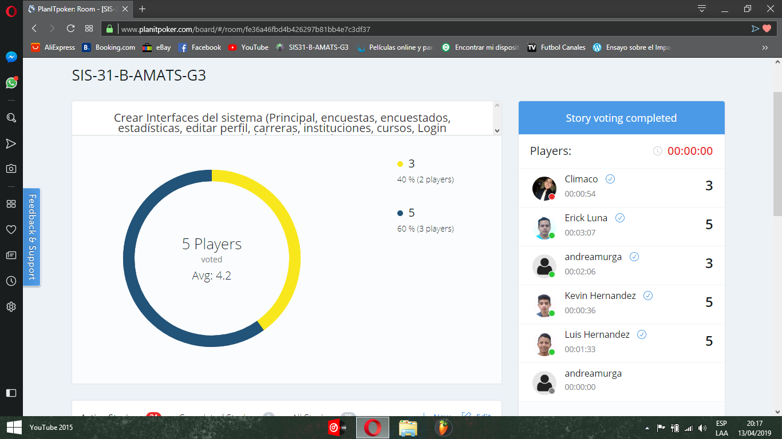

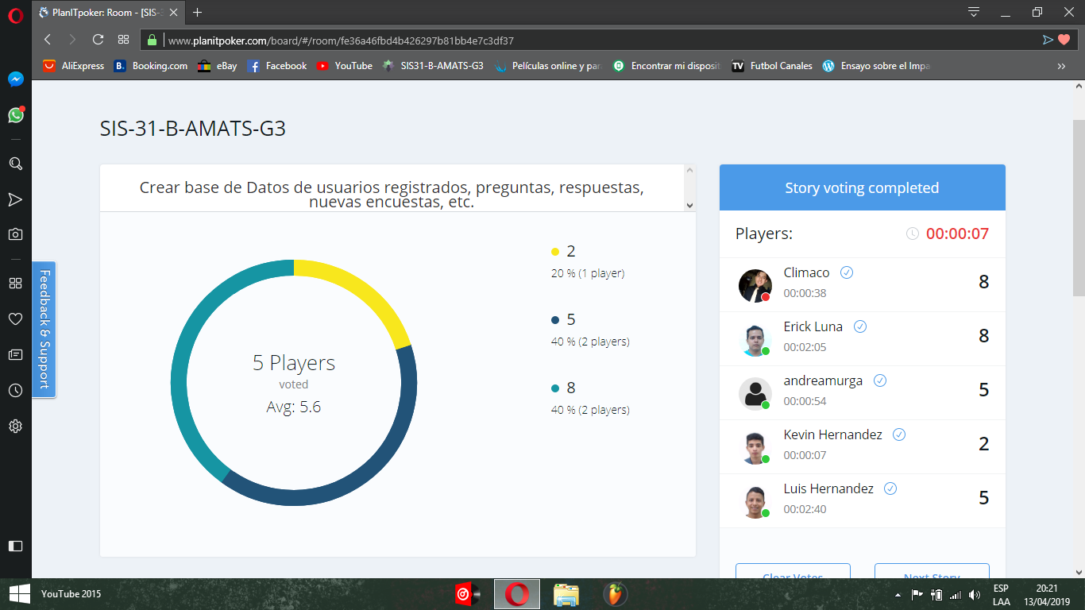

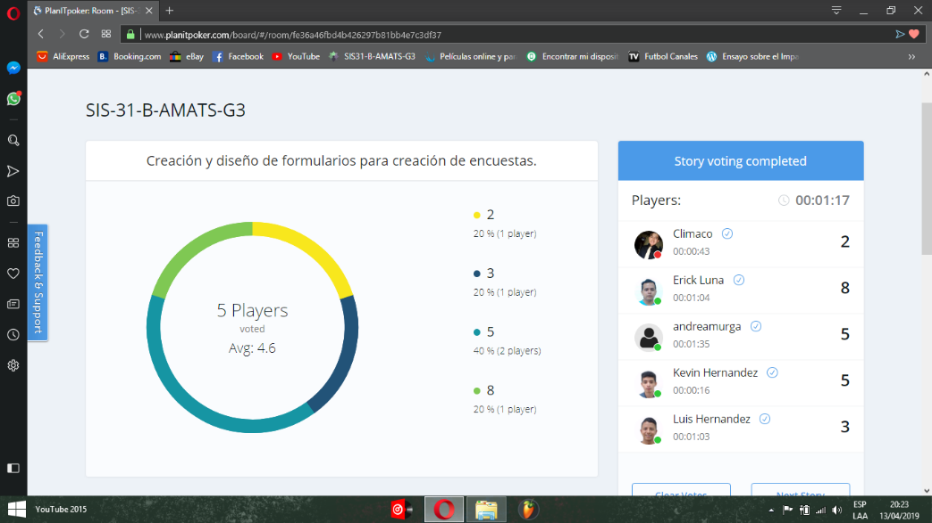

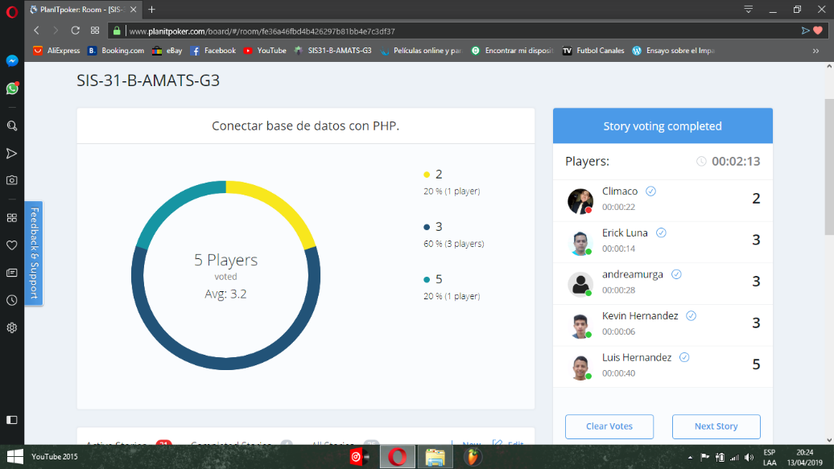

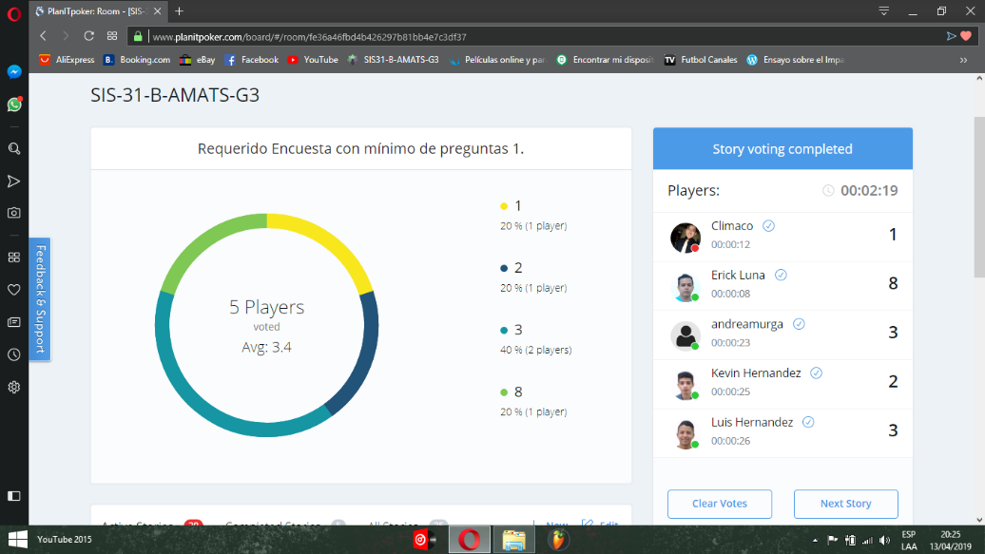

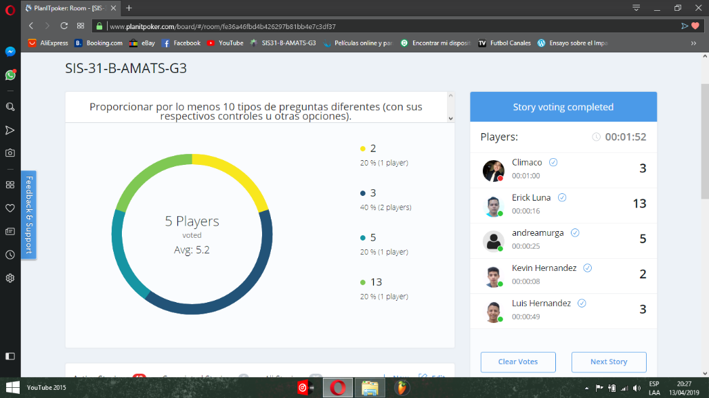

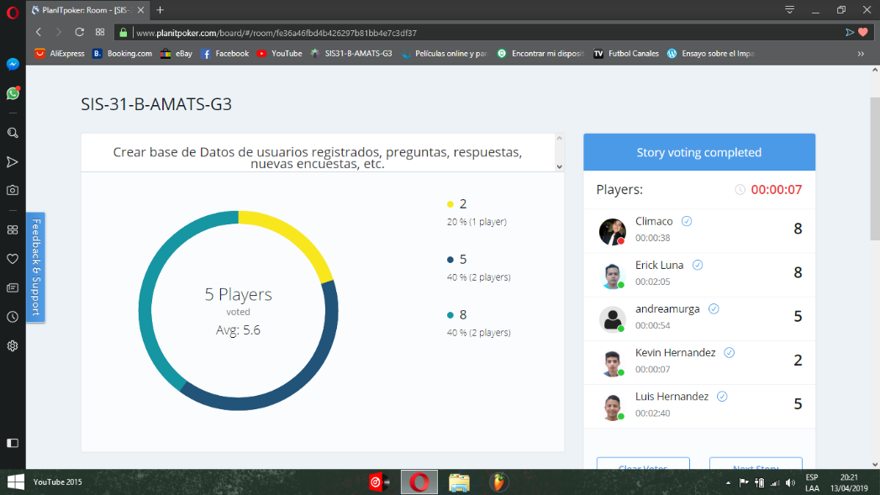

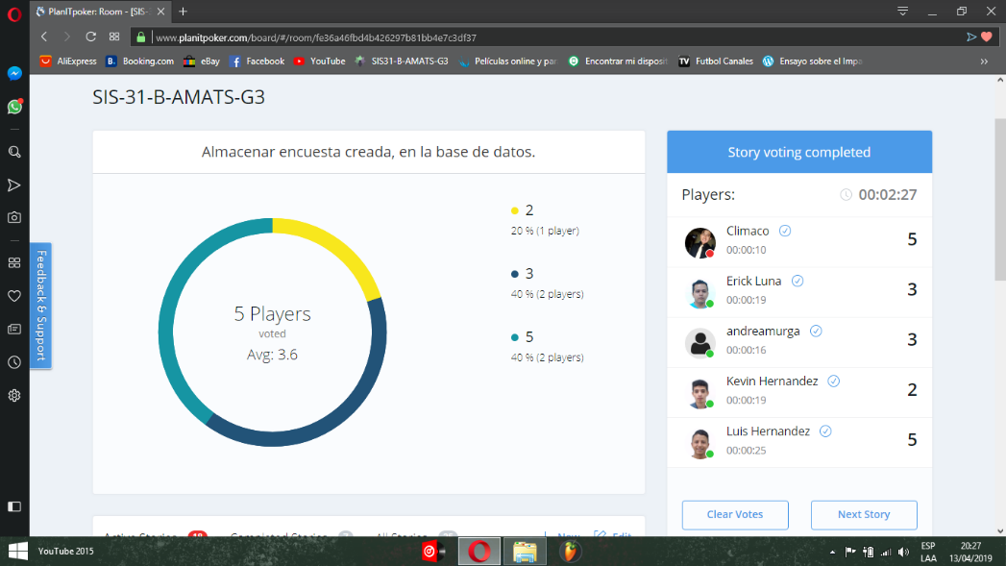

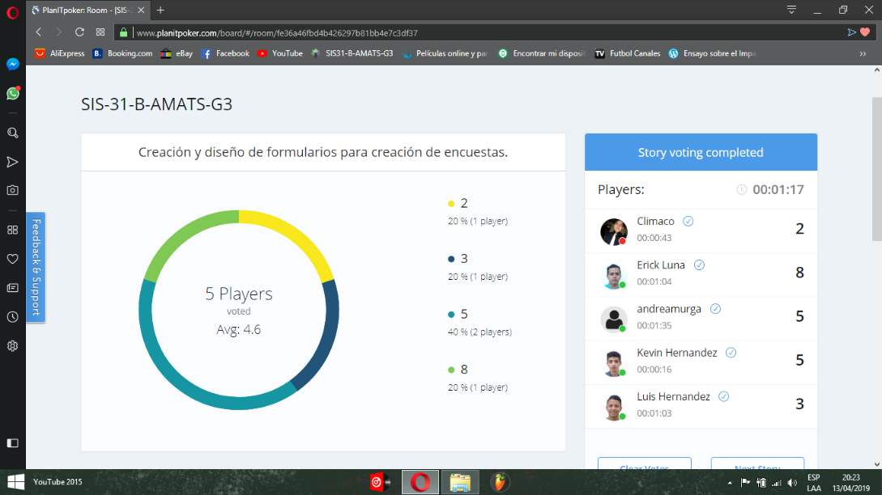

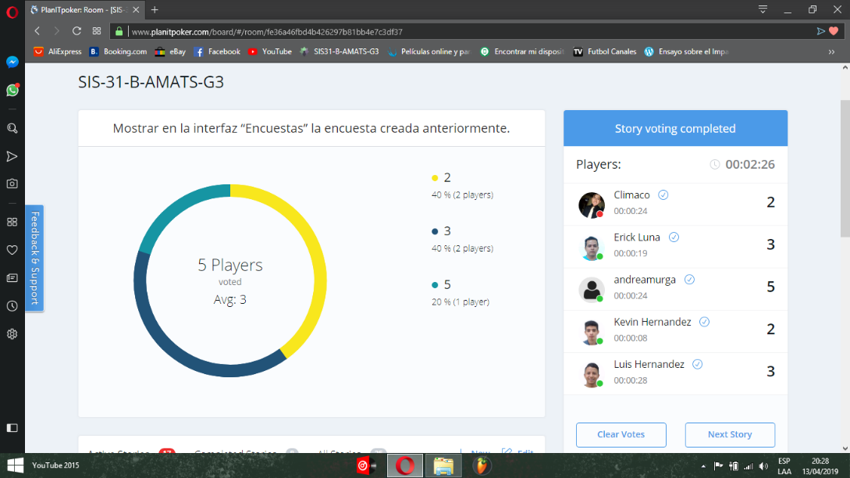

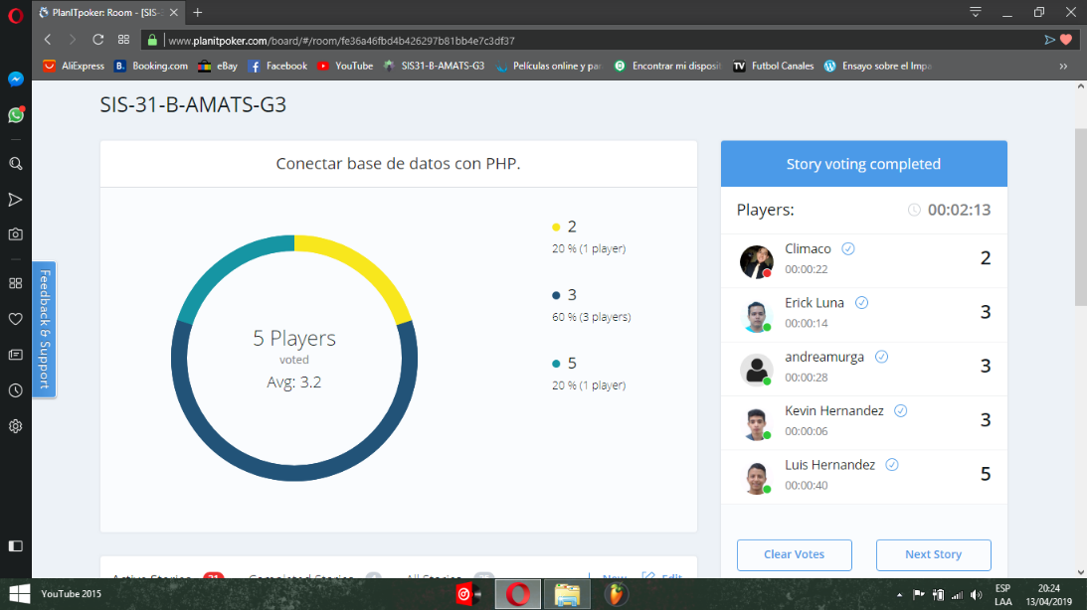

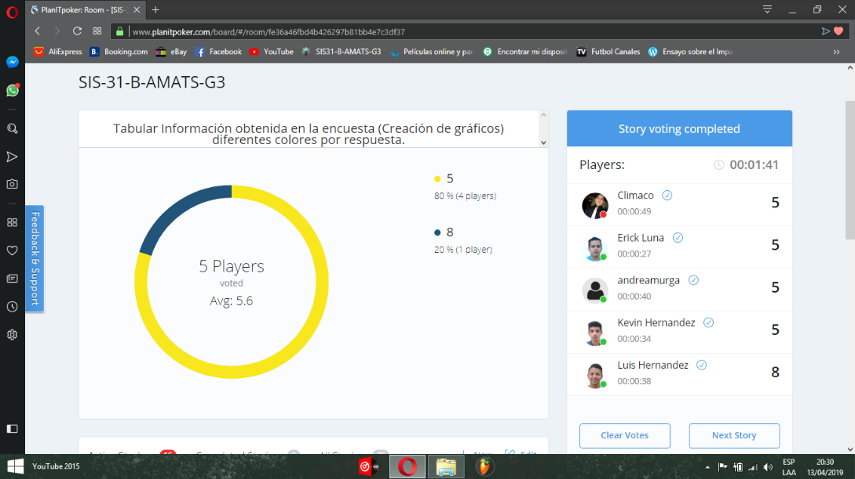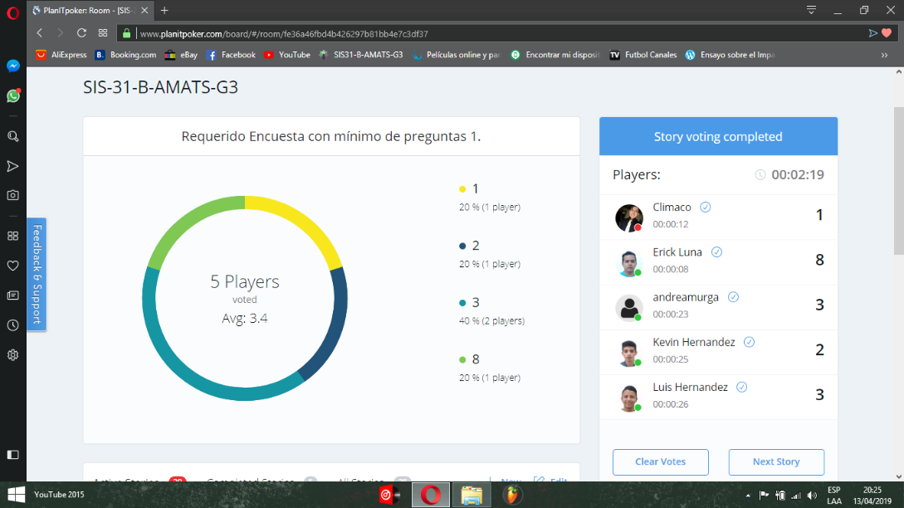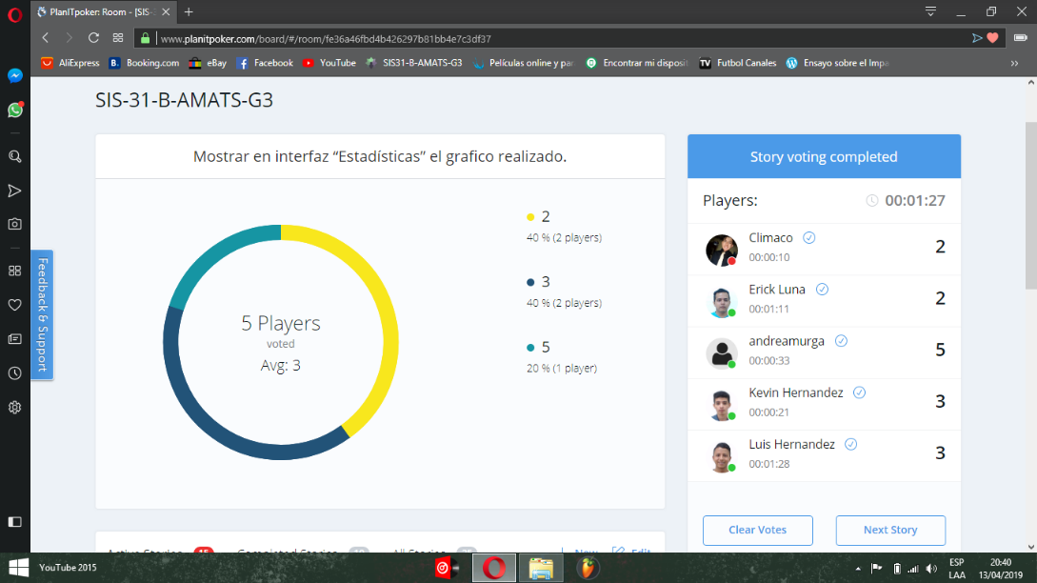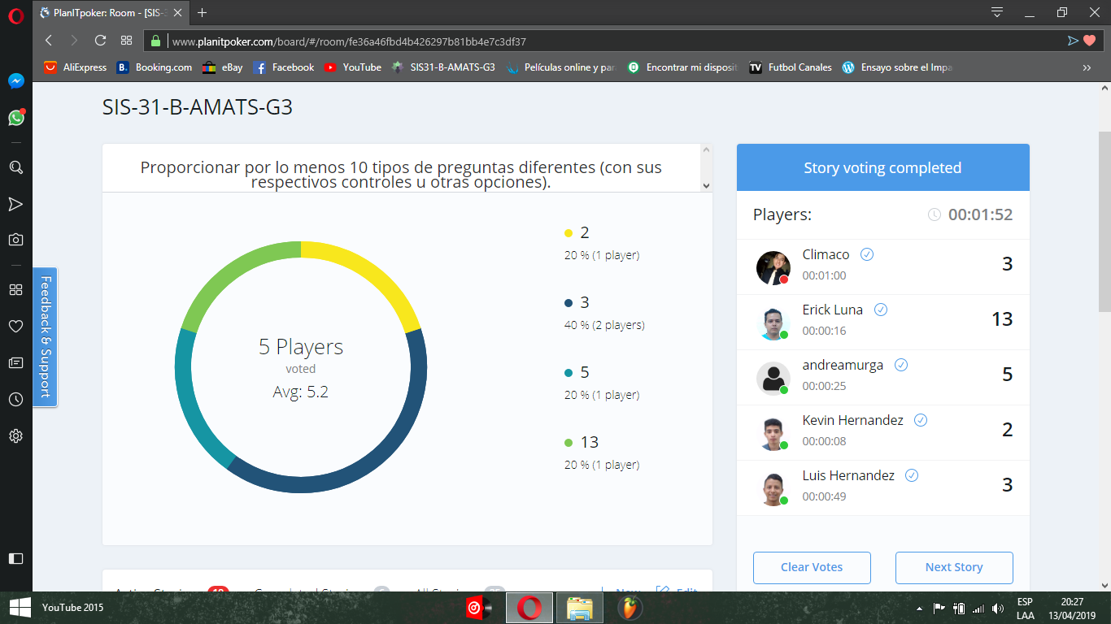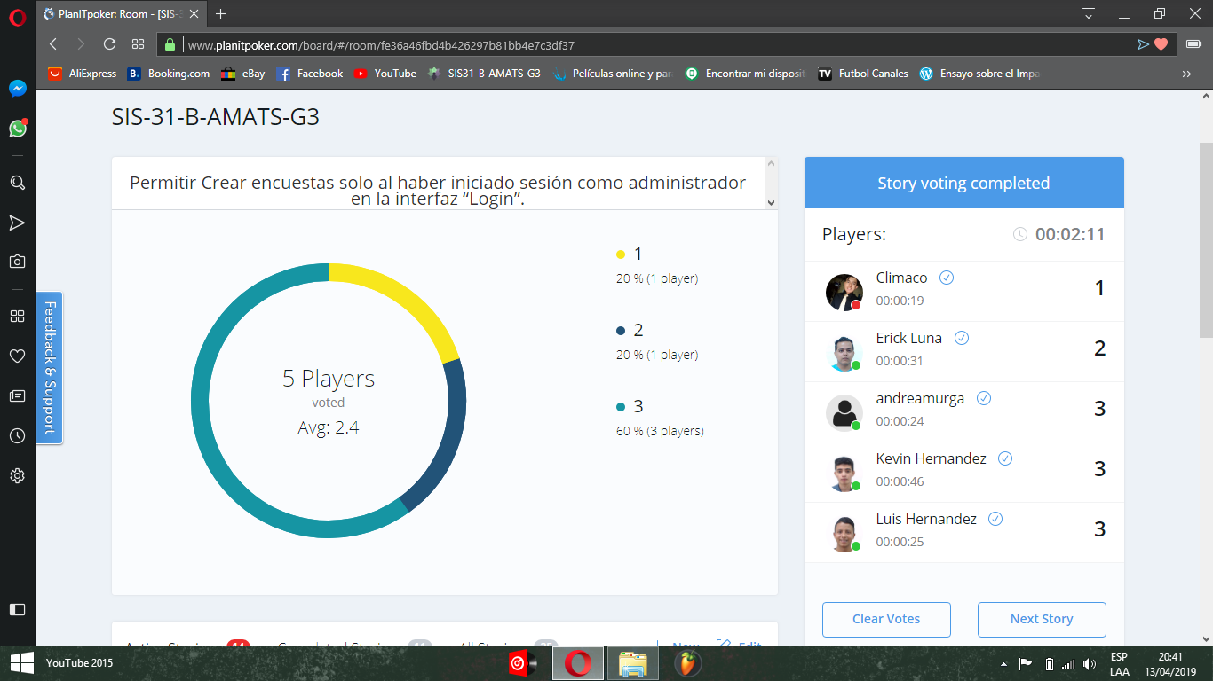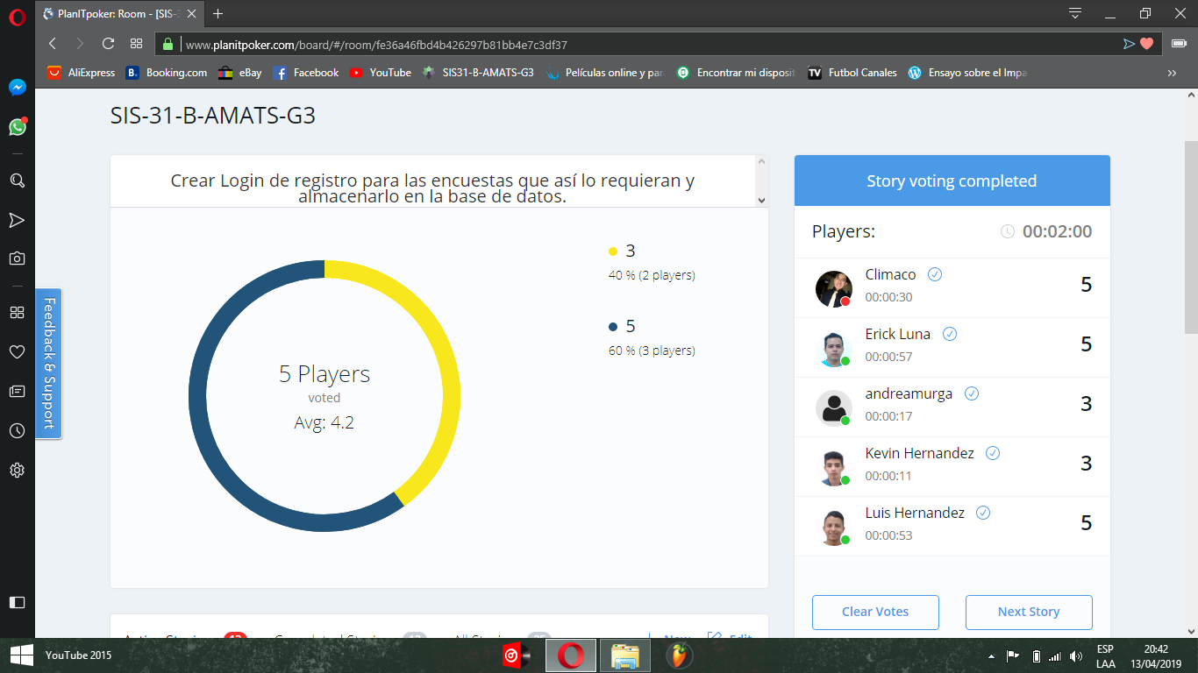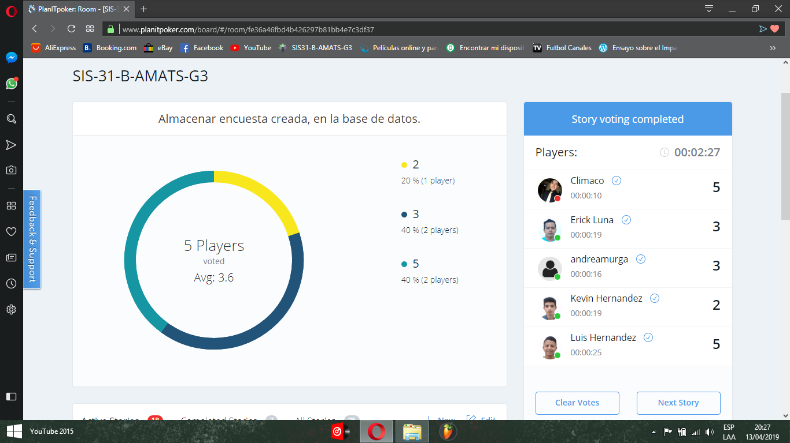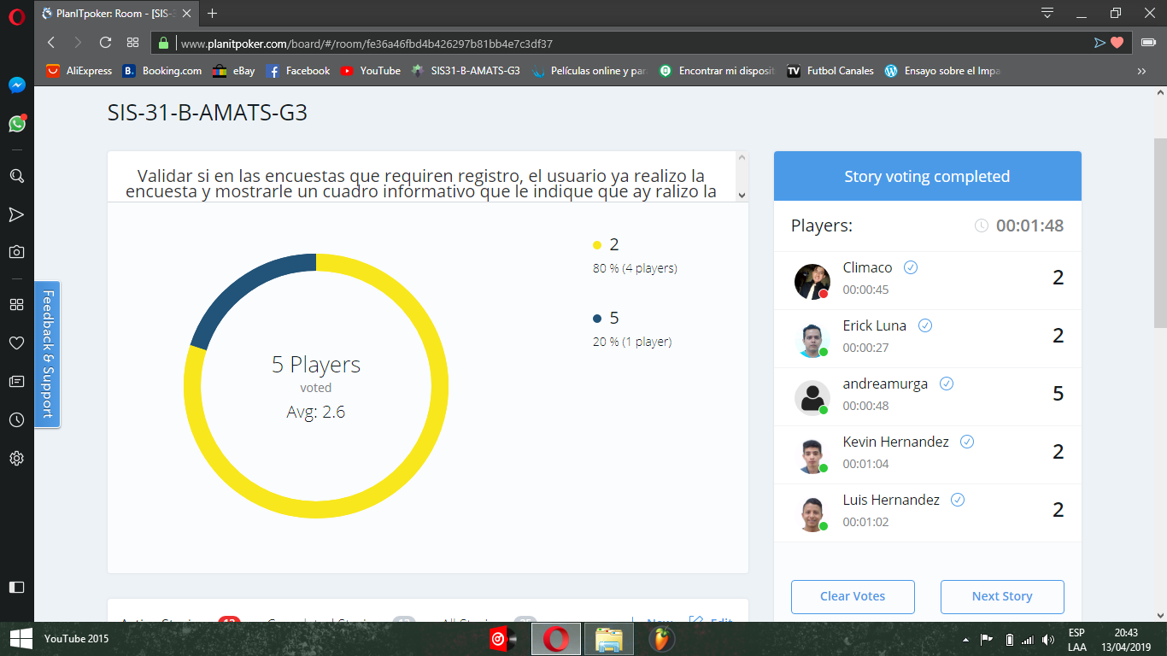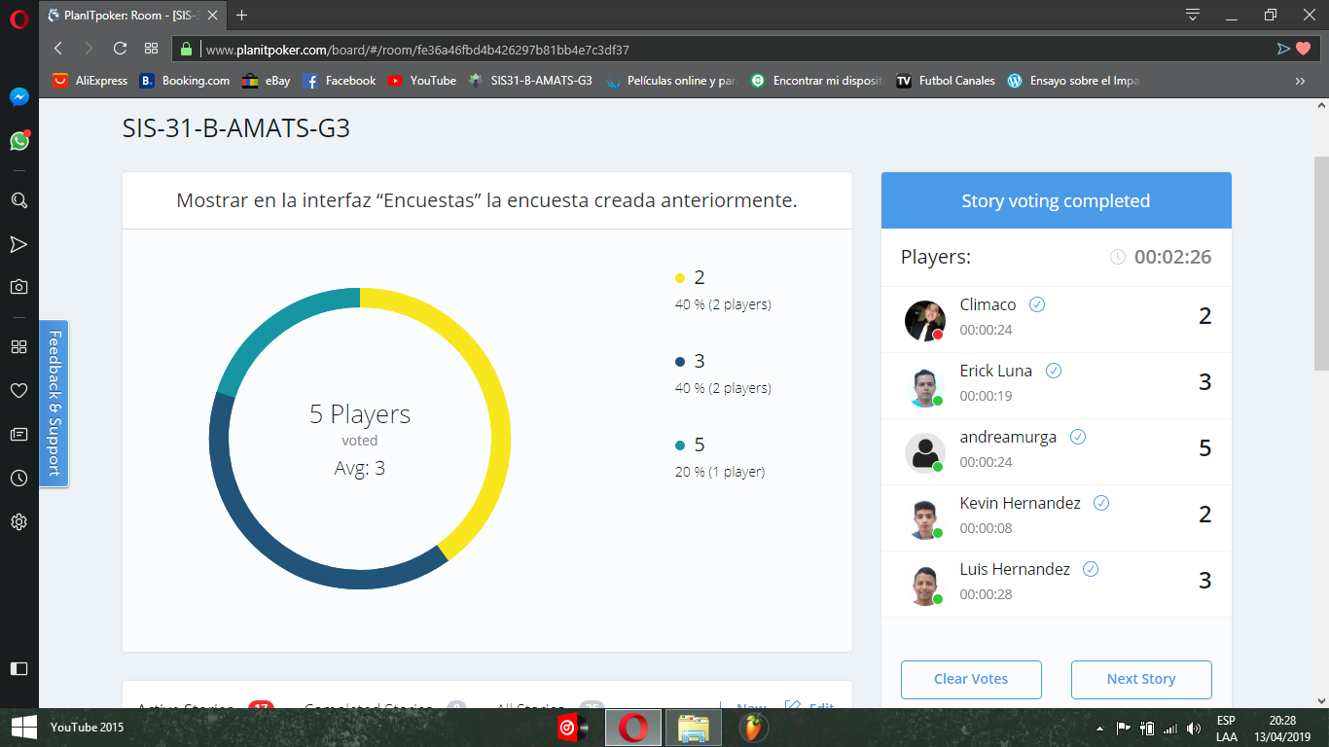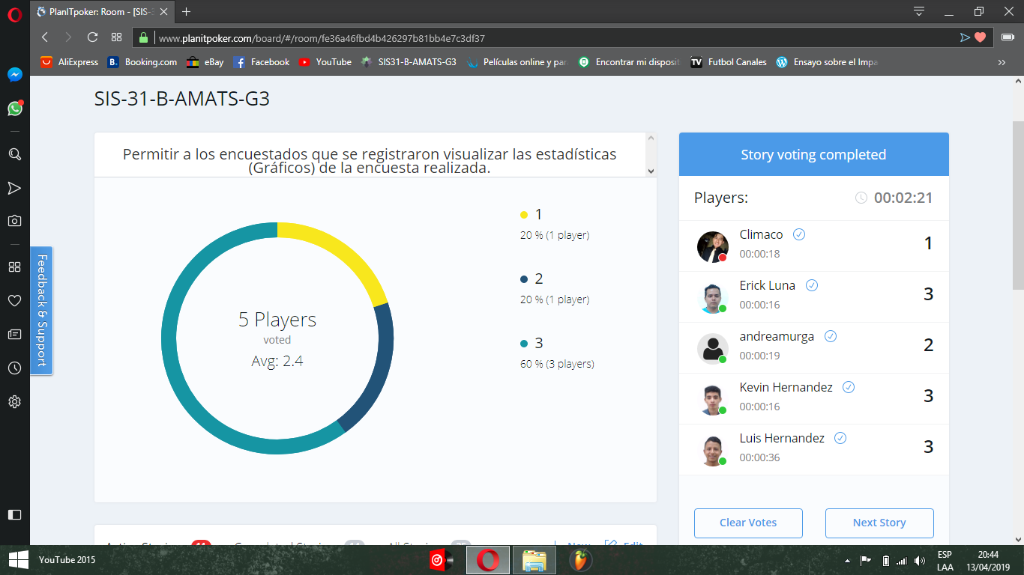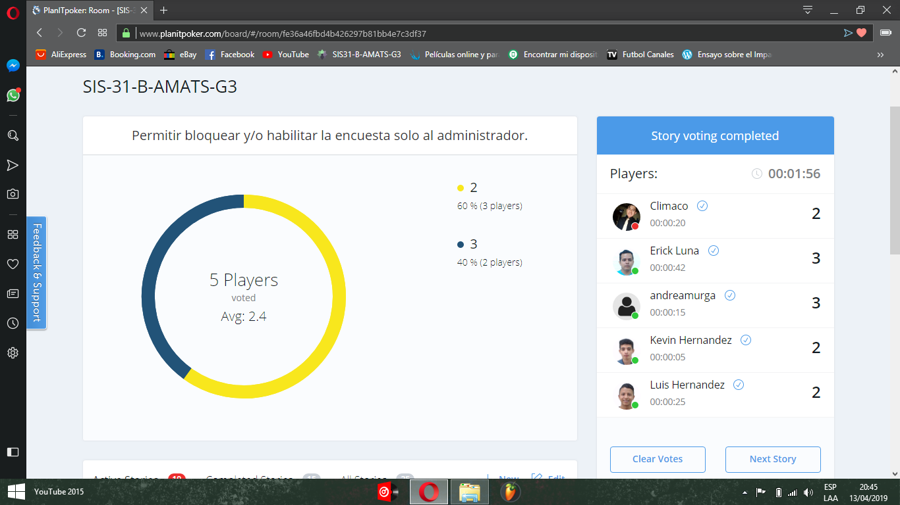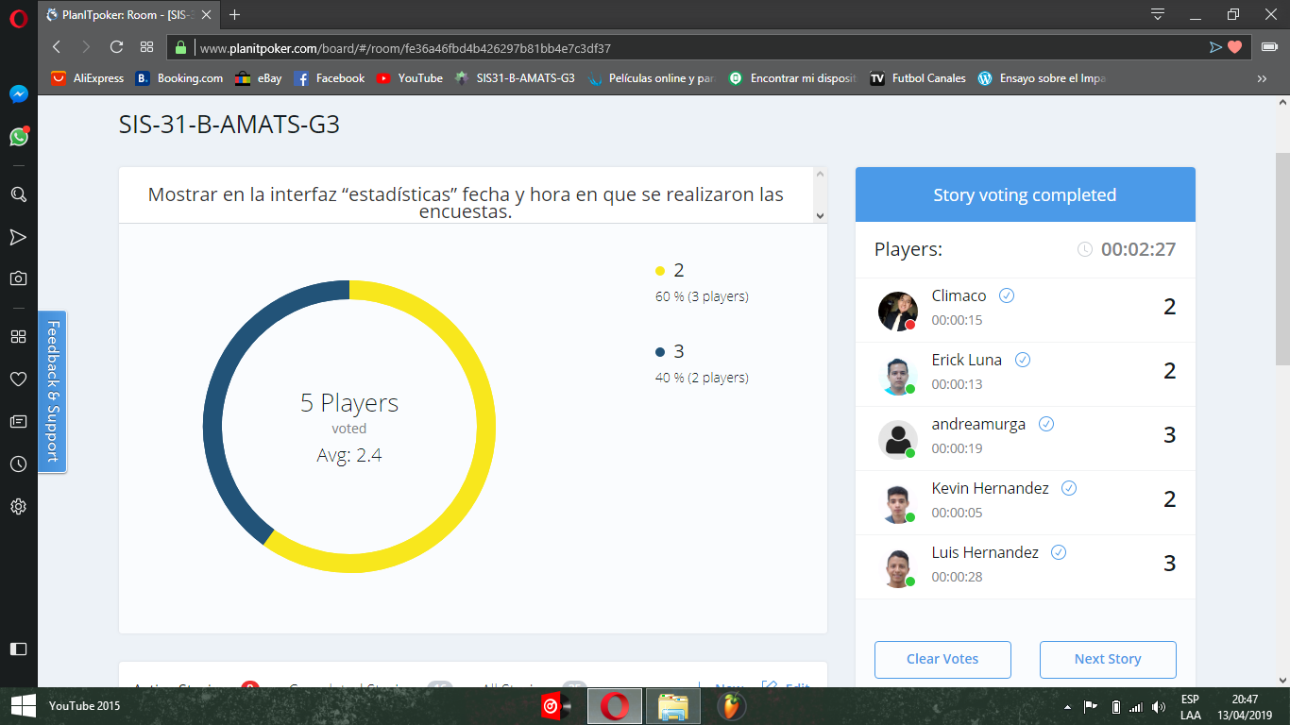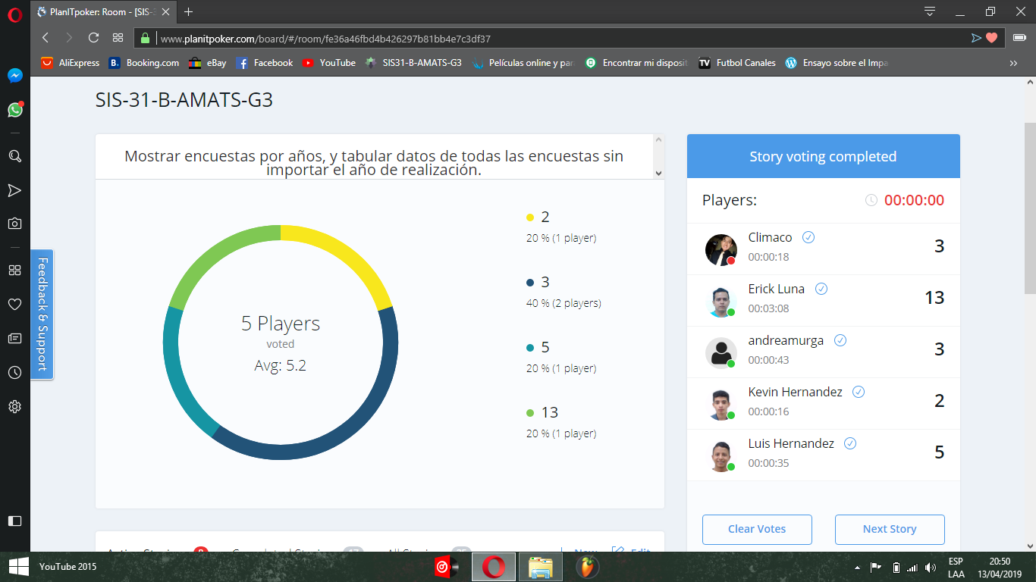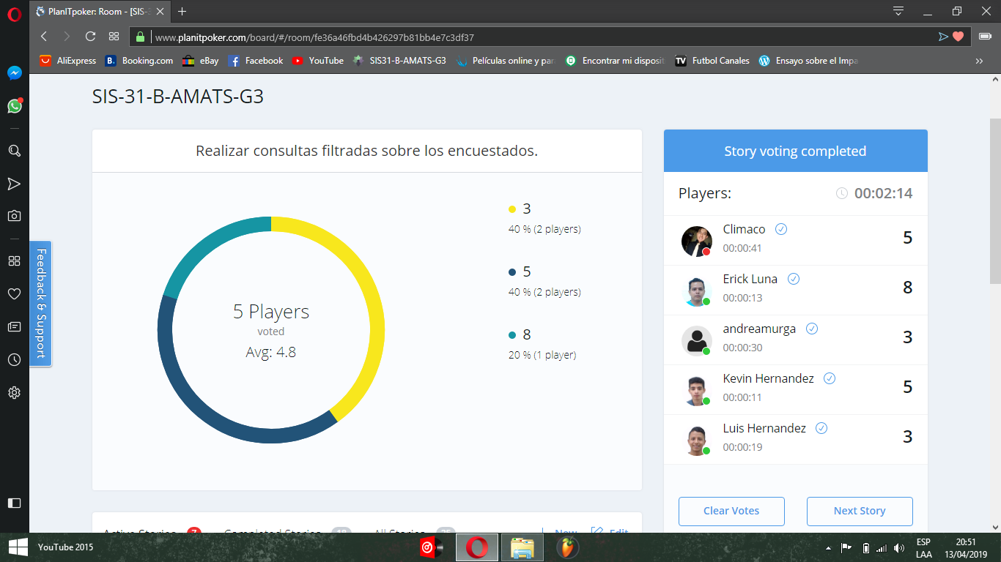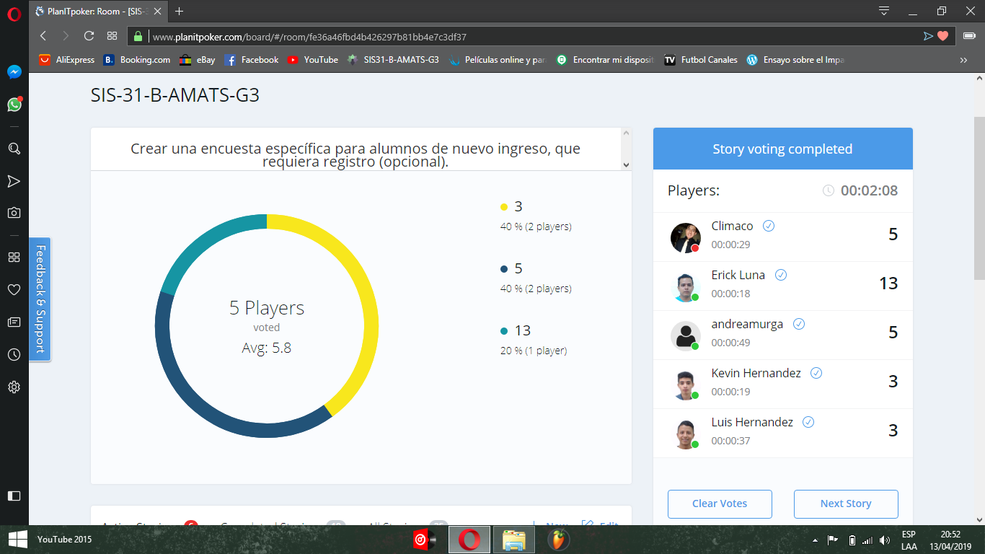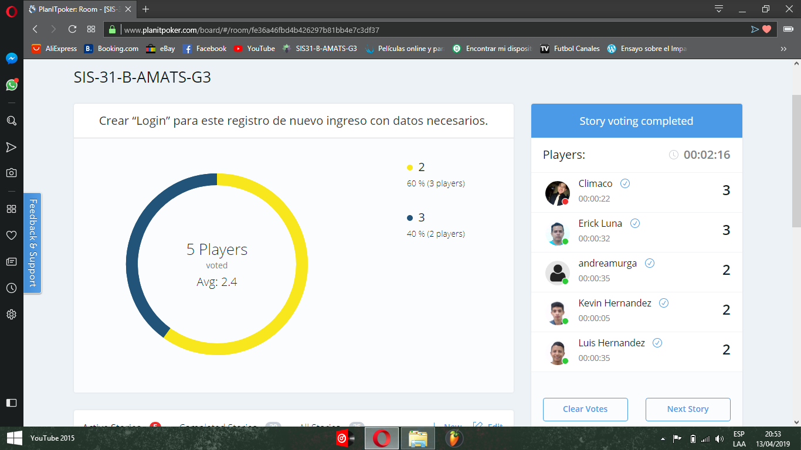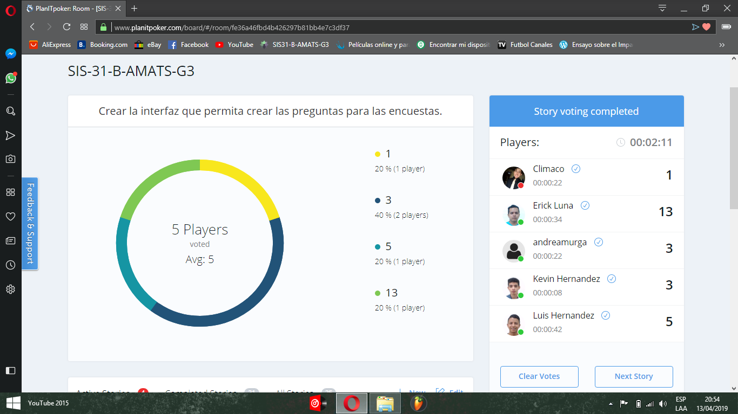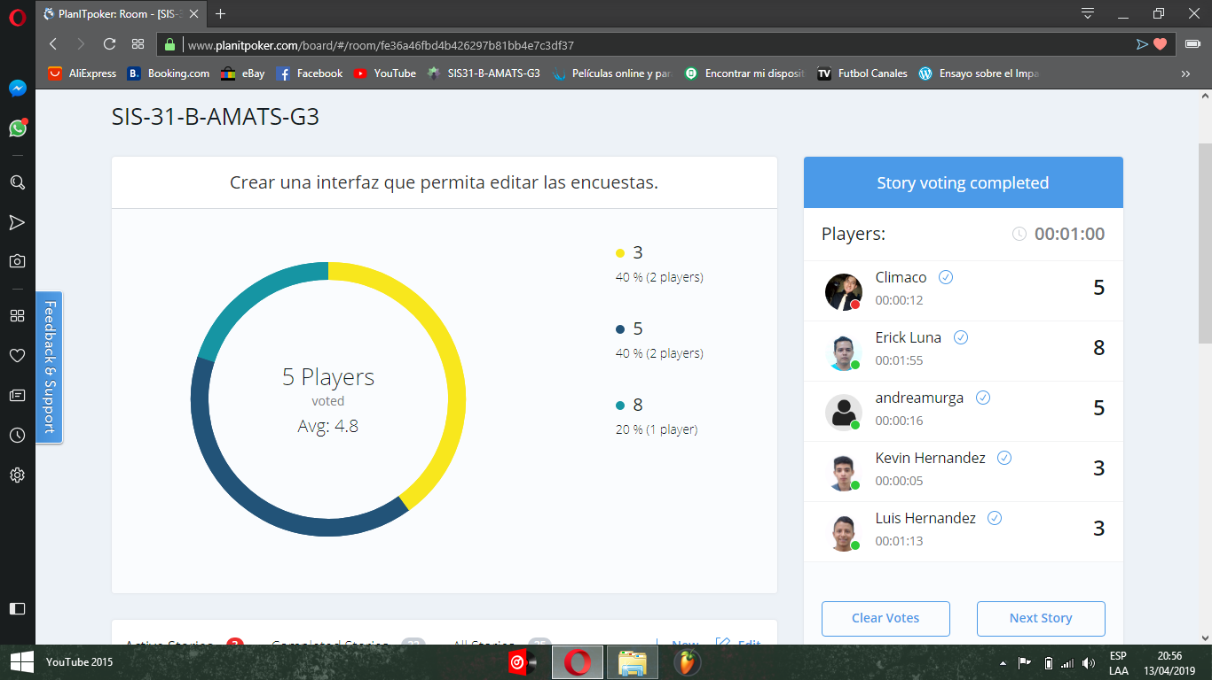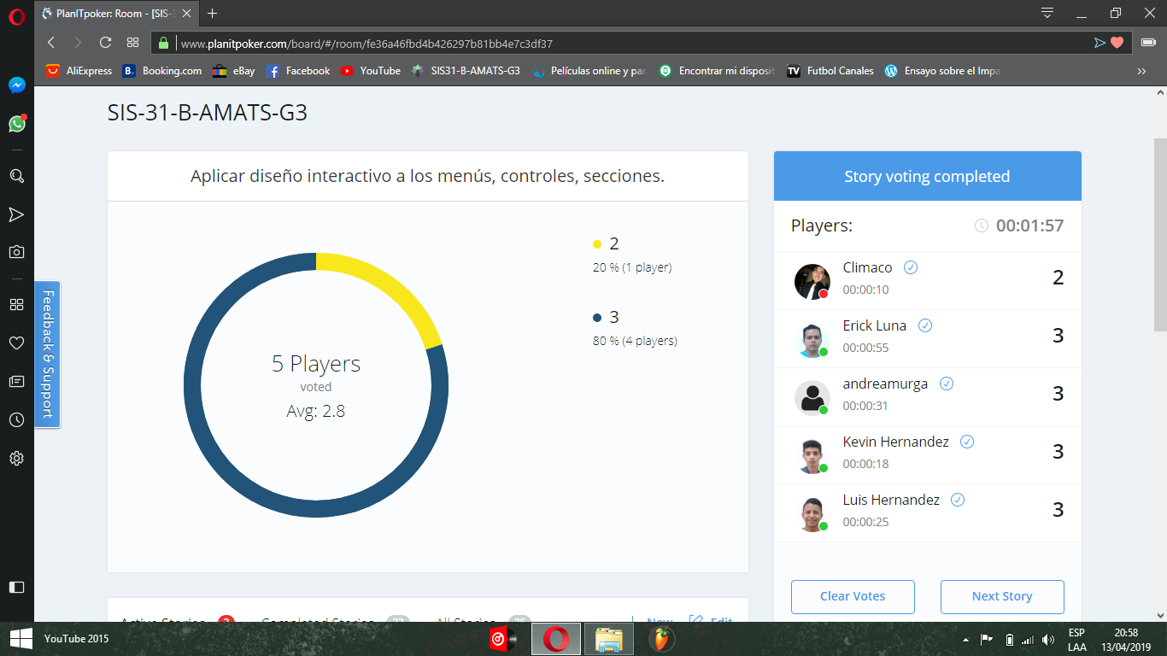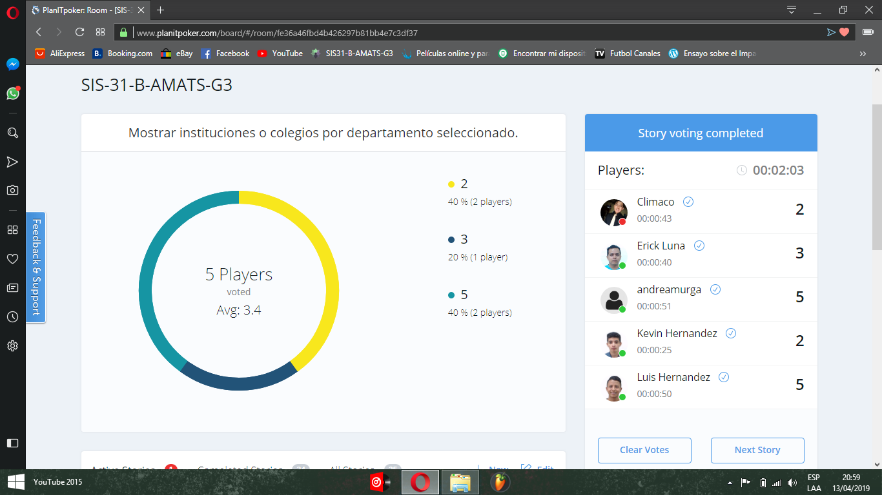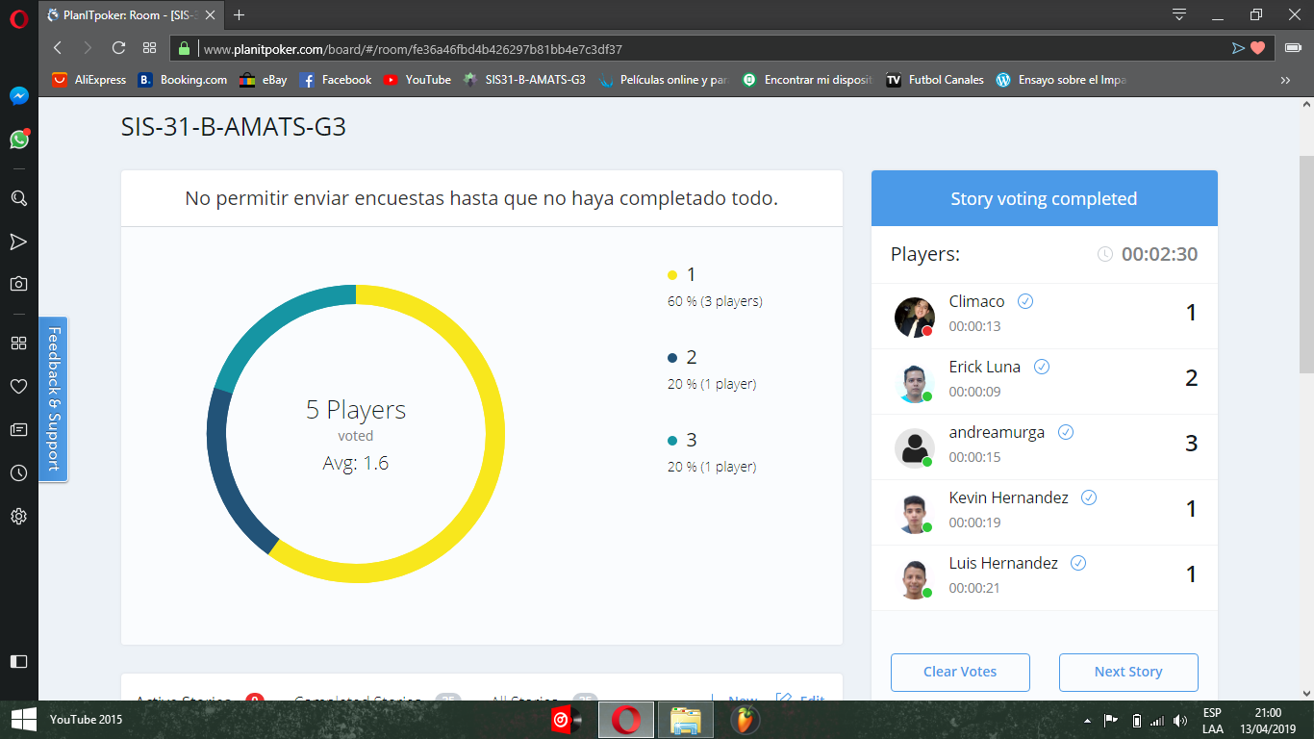

**PRUEBAS REALIZADAS EN SOFTWARE**

**FORMATOS UTILIZADOS (PRUEBAS DE SOFTWARE Y BASE DE DATOS)**

Uno de los formatos que utilizamos para la realización de pruebas es: PHPUnit el cual es un entorno para realizar [pruebas unitarias](https://es.wikipedia.org/wiki/Prueba_unitaria) en el lenguaje de programación [PHP](https://es.wikipedia.org/wiki/PHP). Además es un framework de la familia [xUnit](https://es.wikipedia.org/wiki/XUnit) originada con [SUnit](https://es.wikipedia.org/w/index.php?title=SUnit&action=edit&redlink=1) de [Kent Beck](https://es.wikipedia.org/wiki/Kent_Beck). PHPUnit se puede encontrar en [GitHub](https://es.wikipedia.org/wiki/GitHub)[1](https://es.wikipedia.org/wiki/PHPUnit#cite_note-github-1)​ y ha sido creado por Sebastian Bergmann.

Lo utilizamos con la idea de que cuanto antes se detecten los errores en el código antes podrán ser corregidos. Este conocido framework para PHP nos permite crear y ejecutar juegos de tests unitarios de manera sencilla Como todos los frameworks de [pruebas unitarias](https://es.wikipedia.org/wiki/Prueba_unitaria), PHPUnit utiliza [assertions](https://es.wikipedia.org/wiki/XUnit#Assertions) para verificar que el comportamiento de una unidad de código es el esperado.

**BASE DE DATOS:** para este caso utilizamos SQLyog: tipo de modelo de datos que determina la estructura lógica de una [base de datos](https://es.wikipedia.org/wiki/Base_de_datos) y de manera fundamental determina el modo de almacenar, organizar y manipular los datos.

**DAILY MEETING Y RETROSPECTIVE SPRINT 1**

**DAILY MEETING**

El objetivo con el que desarrollamos estas reuniones fue para facilitar la transferencia de información y la colaboración entre los miembros de nuestro equipo para aumentar la productividad, al poner de manifiesto puntos en los que nos podemos ayudar unos a otros.

**Inicio Sprint 1:** 15 de abril

**Reuniones:**

* Primera semana se realizaron reuniones por así decirlo vía mensajes, debido a que fue semana de vacaciones y se nos dificultaba viajar ya que todos somos de lugares totalmente diferentes.

**23 de abril (primera reunión presencial):**

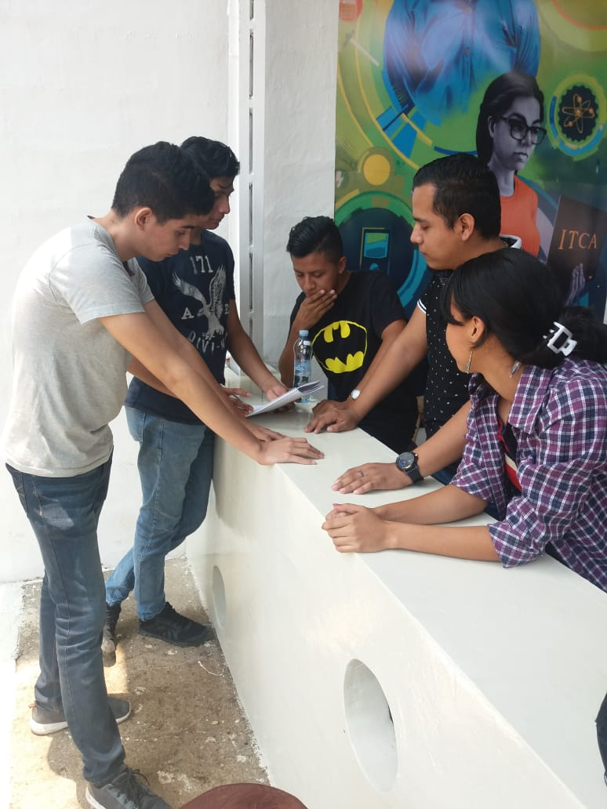En resumen, se comentó que se había realizado hasta la fecha, además si alguien del equipo necesitaba ayuda en alguna tarea y/o que dificultades se le habían presentado. También el SCRUM Master expreso que deberíamos ponernos más al día, el resto que nos quedaba de tiempo ya que estábamos demasiado retrasados. Es así como se planearon las siguientes tareas y concluyo la reunión de 15 min.

**24 de abril:**

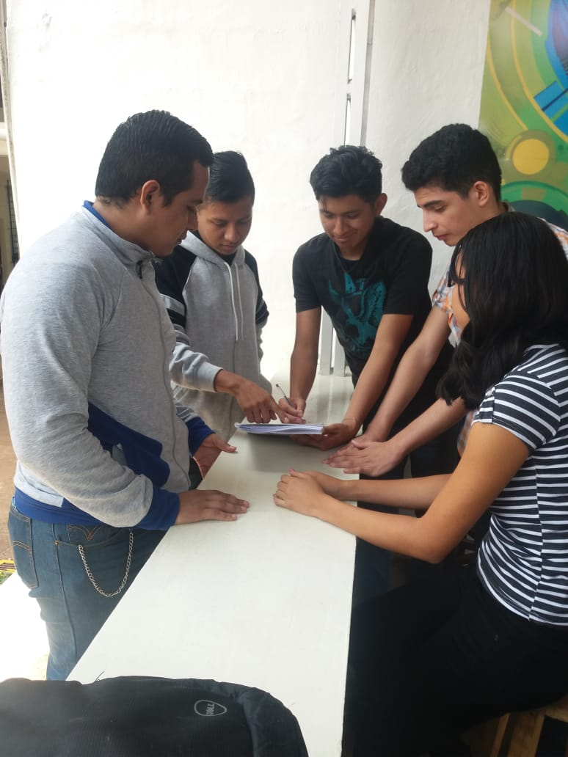Resumiendo lo sucedido, SCRUM Master pregunto a cada uno de los integrantes, ¿Qué hicieron ayer?, ¿Qué harán hoy? Y ¿Han tenido algún tipo de dificultad?, todo esto con el fin de tener una idea de si íbamos avanzando o no en el sprint, es ahí donde cada uno de ellos señalo lo que estaba realizando y el avance del mismo, entonces se recordaron los objetivos del sprint, el equipo scrum actuó y aclaramos unas dudas es así como se dio por concluida esta reunión.

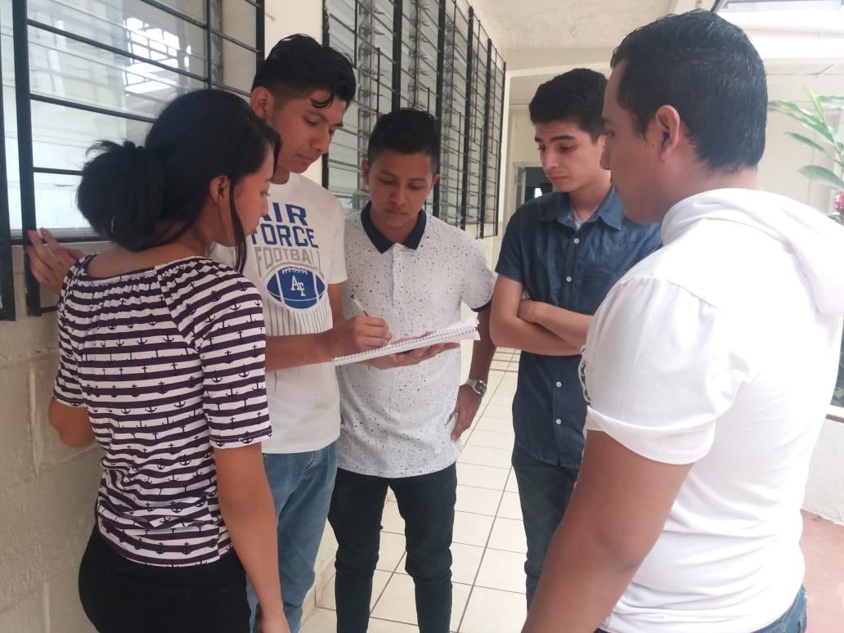**25 de abril:**

Este día se tomó a bien realizar la reunión pese a que no había clases (debido al día deportivo), ya que es el único lugar seguro de encuentro. Se realizaron las mismas 3 preguntas.

Aquí se habló muy seriamente sobre que lo retrasado que estamos y que debe terminarse las primeras tareas asignadas para reflejarlas en la plataforma, los integrantes del equipo scrum sostuvieron que tenían problemas ya que no sabían muy bien cómo desarrollar las interfaces, pero que con investigaciones y preguntas recurrentes al docente pudieron entender de mejor manera lo solicitado en las historias de usuario, es así como comentaron que estaban realizando los últimos cambios y que en la próxima reunión darían a conocer el resultado de las mismas.

**26 de abril:**

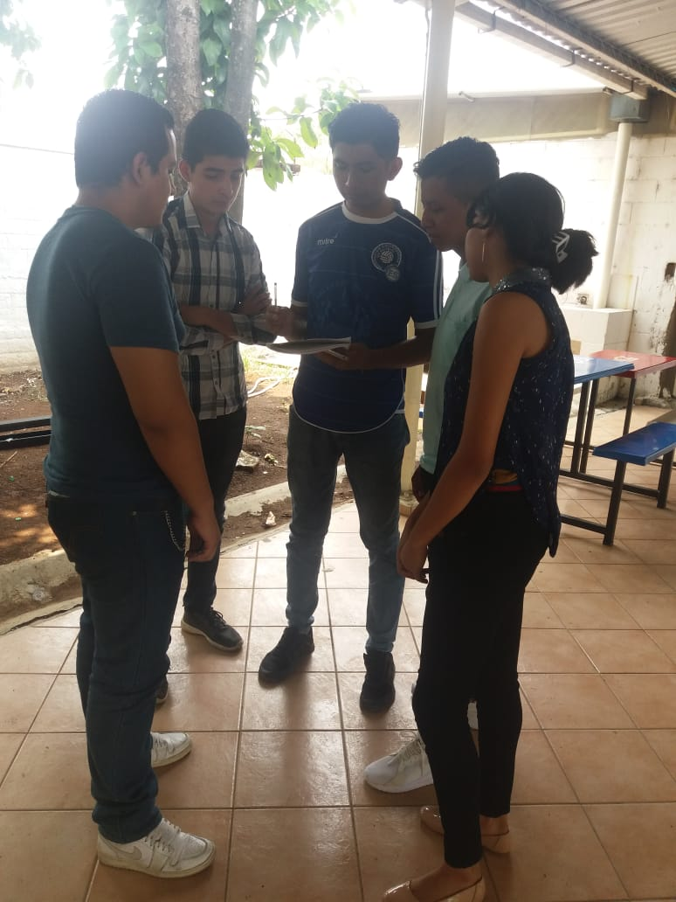Como SCRUM master informe al equipo scrum que debíamos terminar las interfaces y login para el día siguiente y mover dichas tareas en la plataforma, además decidimos que esta reunión es ideal para comunicar información importante al equipo aunque no tenga nada que ver con el objetivo de la reunión. Ya que se trata de aprovechar que el equipo se encuentra reunido y desconectado de su PC para informar u obtener feedback.

Es entonces donde algunos de los miembros del equipo informamos algunas situaciones importantes que aunque no tenían relación directa con el sprint afectaban en el desarrollo del mismo, tales como problemas con la pc, internet etc. Llegando a la conclusión que agilizáramos el trabajo y en caso de presentarse situaciones similares informar al equipo para su pronta colaboración además de entregar las primeras tareas el día siguiente.

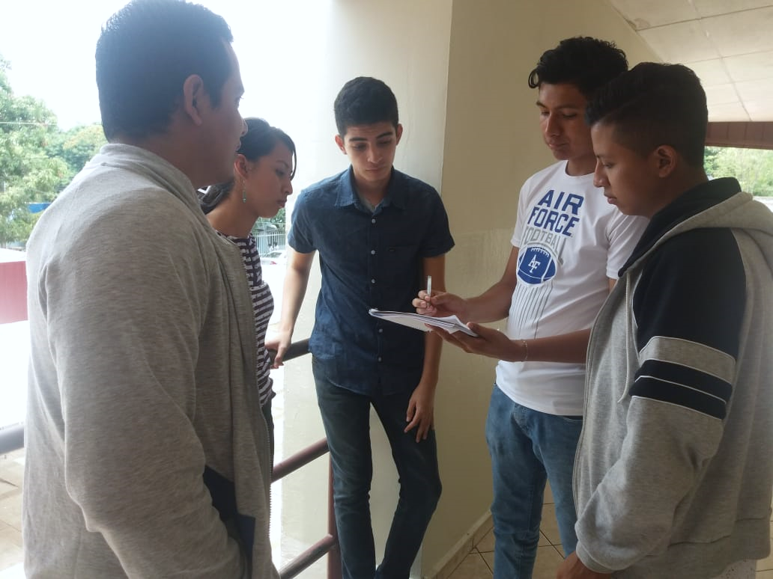**29 abril:**

Este dia SCRUM Master lo primero que hizo fue felicitar al equipo por el avance y la aplicación en el desarrollo de las tareas ya que despues de los retrasos se logro ajustar y presionar al equipo por asi decirlo.

¿Qué haran mañana? Fue una de las preguntas, ya que el siguiente dia es el final del sprint y este dia se habian completado ya varias tareas. Mientras que las restantes estaban en proceso entonces cada integrante que tenia asignada una tarea expreso el avance que lleva y si tenia dificultades, mientras los que no tenian asignada ofrecieron su ayuda a los demas para poder avanzar en el sprint.

**30 de abril:**

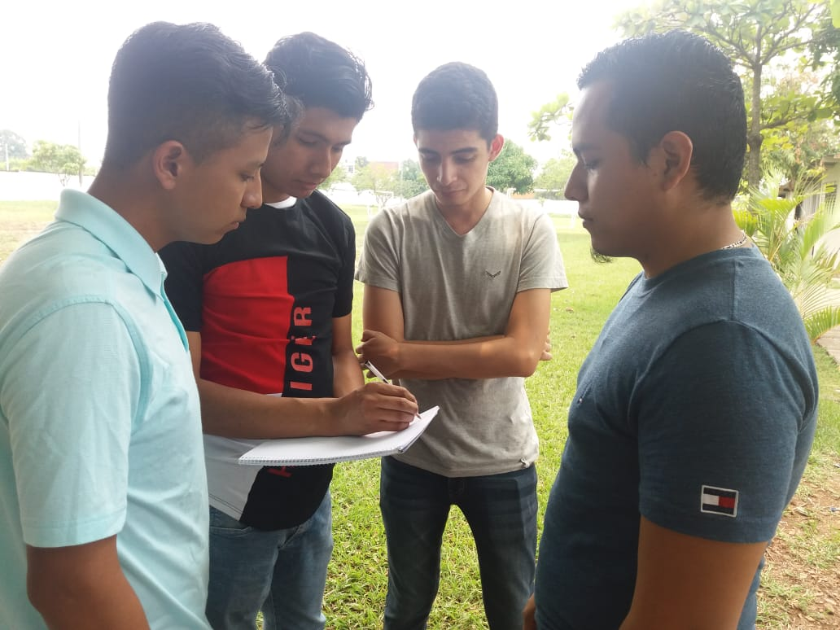Este día tiene que darse por terminado el I sprint y aún falta lo más complejo que es la base de datos, se plantearon los puntos ya terminados de la base y se ayudó un poco (por el tiempo) a rediseñar la misma y se establecido una hora para la entrega ya que debía unirse todo lo del sprint en un solo proyecto (carpeta). Además de reflejarlo en la plataforma taiga.

También se preguntó ¿Qué hicieron ayer? Para ver en que se había trabajo y si estaba bien o no. Es así como resumiendo un poco lo sucedido se dio por terminada la reunión con la observación que 1 de los integrantes no pudo asistir por problemas personales.

**RETROSPECTIVE**

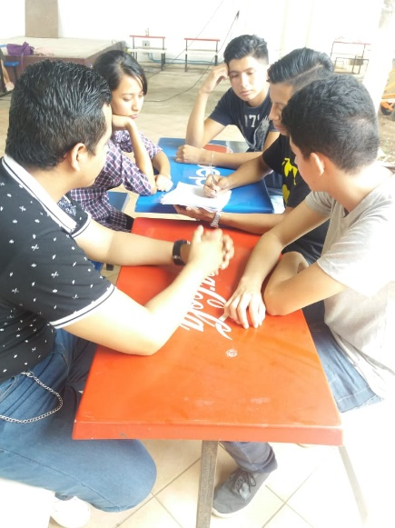Con el objetivo de [mejorar de manera continua](https://proyectosagiles.org/control-predictivo-control-empirico) la productividad y la calidad del producto que estamos desarrollando, la [motivación](https://proyectosagiles.org/2018/09/03/motivacion-de-personas-y-liderazgo/)del equipo, como fue la última iteración o cómo está yendo el proyecto.

el [equipo](https://proyectosagiles.org/equipo-team) analizo cómo ha sido su nuestra manera de trabajar durante la [iteración](https://proyectosagiles.org/desarrollo-iterativo-incremental), por qué estamos consiguiendo o no los objetivos a que nos comprometimos al [inicio de la iteración](https://proyectosagiles.org/planificacion-iteracion-sprint-planning) y por qué el incremento de producto que se [demostrar](https://proyectosagiles.org/demostracion-requisitos-sprint-review)a al cliente es lo que él espera o no.

También tocamos los puntos siguientes:

* Qué cosas han funcionado bien.
* Cuales hay que mejorar.
* Qué hemos aprendido.

También tomamos a bien comentar cuáles son los problemas que podrían impedirnos progresar adecuadamente.

Como resultado de la retrospectiva, se obtuvimos lo siguiente:

* Plan de acciones de mejora (entre los que podemos comentar: estar en mejor sintonía con el equipo y estar al día con cada una de las tareas desde el inicio del sprint para no presentar retrasos como en el pasado).
* Acuerdos de equipo actualizados.
* Impedimentos a escalar (superar los problemas que pudiesen llegar a afectarnos).

Destacar que esta reunión se realizó antes de la [reunión de demostración al cliente de los objetivos conseguidos en la iteración](https://proyectosagiles.org/demostracion-requisitos-sprint-review), cumpliendo las expectativas como parte de los temas a tratar en la reunión de retrospectiva.

**DAILY MEETING Y RETROSPECTIVE SPRINT 2**

Fecha de Inicio y Fecha de Finalización:

**01 MAYo de 2019-24 MAYo de 2019**

Empezamos el Sprint #2, el cual queríamos darle el mismo seguimiento al proyecto, pero querríamos aumentar mucho más la productividad en el proyecto y el compromiso del equipo.

La Mayoría de las Reuniones se realizaron en las Instalaciones de ITCA-FEPADE (Regional Santa Ana) lo cual fueron Presenciales.

Para cada reunión Diaria Llevamos a bordo las siguientes preguntas que se le hicieron a cada miembro del equipo, en cada reunión que duro de 10 a 15 minutos:

* ¿Qué he hecho desde la última reunión de sincronización para ayudar al equipo a cumplir su objetivo?
* ¿Qué voy a hacer a partir de este momento para ayudar al equipo a cumplir su objetivo?
* ¿Qué impedimentos tengo o voy a tener que nos impidan conseguir nuestro objetivo?

NOTA: Hubo Días los cuales no se pudieron realizar las reuniones diarias, pero si nos estuvimos comunicando vía mensajes todos los integrantes del Equipo.

|  |  |  |  |
| --- | --- | --- | --- |
| **Reunión** | | | #1 |
| **Fecha:** | 01 de Mayo del 2019 | **Hora:** | 10:35Am |

La reunión #8 la llevamos a cabo en las Instalaciones de ITCA-FEADE (Regional Santa Ana).

El Cual el Tema que se abordo fue el de AJAX (Asynchronous JavaScript and XML), el cual el Scrum Master Tomo la Palabra y explico a todo el equipo sobre AJAX, el cual nos iba hacer muy útil para poder realizar el sistema más dinámico más interactivo.

El cual todo el equipo estuvo de acuerdo al utilizar AJAX para desarrollar el sistema de encuestas. Para que se viese reflejado en la Plataforma de TAIGA, que se iba a utilizar esta herramienta, se habló que se iba agregar como una tarea nueva. Al Sprint #2.

También se habló un poco de la plataforma de GitHub, el cual no se llegó a un acuerdo.

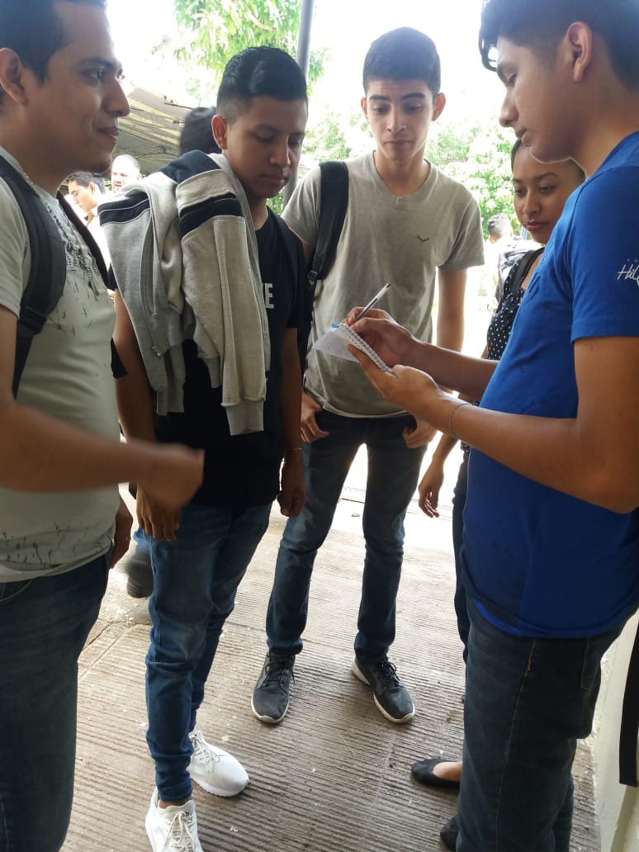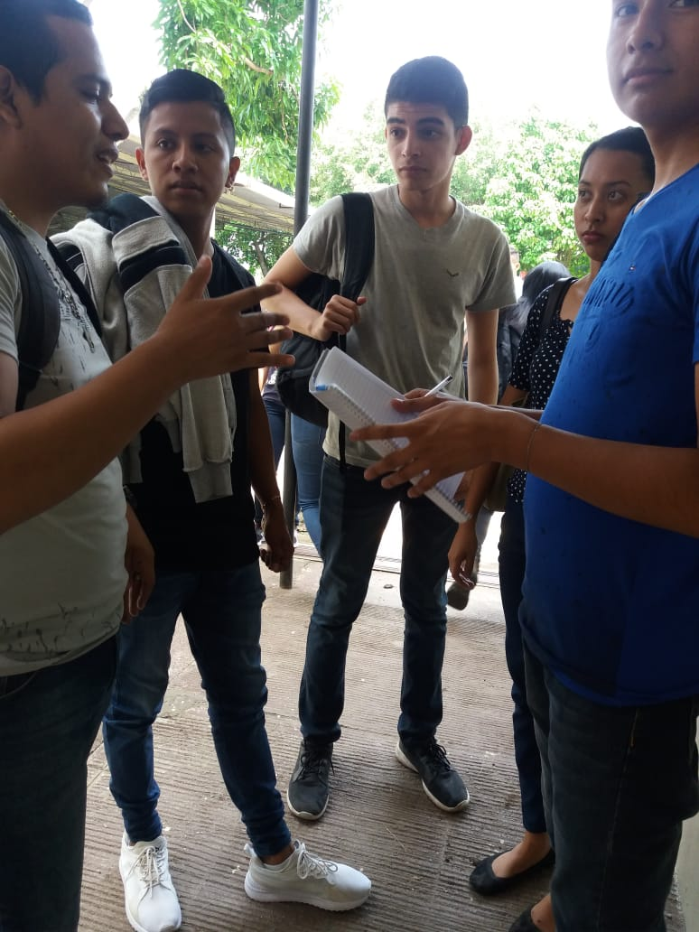.

**Así Dio Fin la Reunión #1.**

|  |  |  |  |
| --- | --- | --- | --- |
| **Reunión** | | | #2 |
| **Fecha:** | 13 de Mayo del 2019 | **Hora:** | 11:40Am |

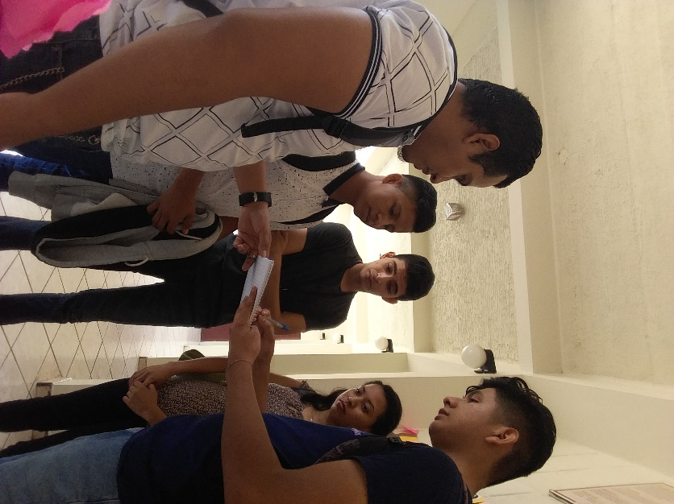La reunión #2 la llevamos a cabo en las Instalaciones de ITCA-FEADE (Regional Santa Ana).

Ya llevábamos 9 días de haber iniciado el Sprint #2 el cual cada miembro del equipo siempre tenía alguna dificultad en las tareas que se le habían asignado

Cada miembro del equipo expreso lo que había hecho ayer, Hoy y que impedimentos había en su camino para avanzar en el proyecto.

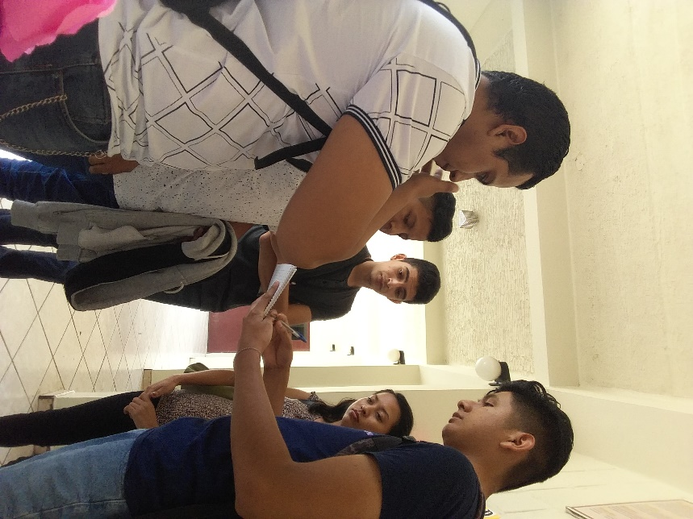

El Scrum Dio salida a cada una de las

Dificultades y como siempre llevando el

Mando del proyecto hizo ver en lo que estábamos

Fallando cada uno de los miembros del equipo.

**Así Dio Fin la Reunión #2.**

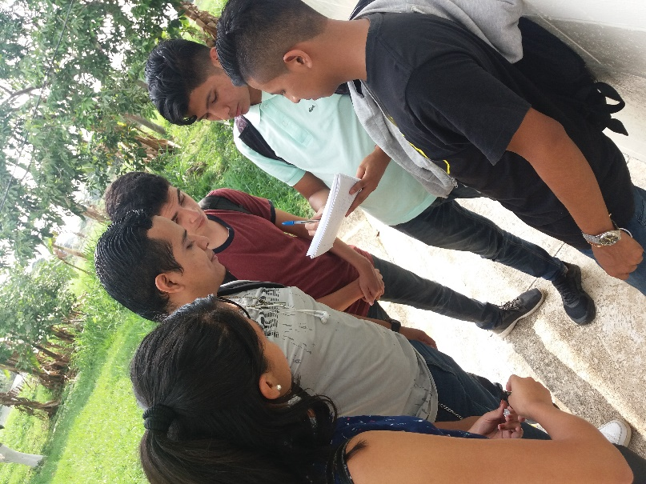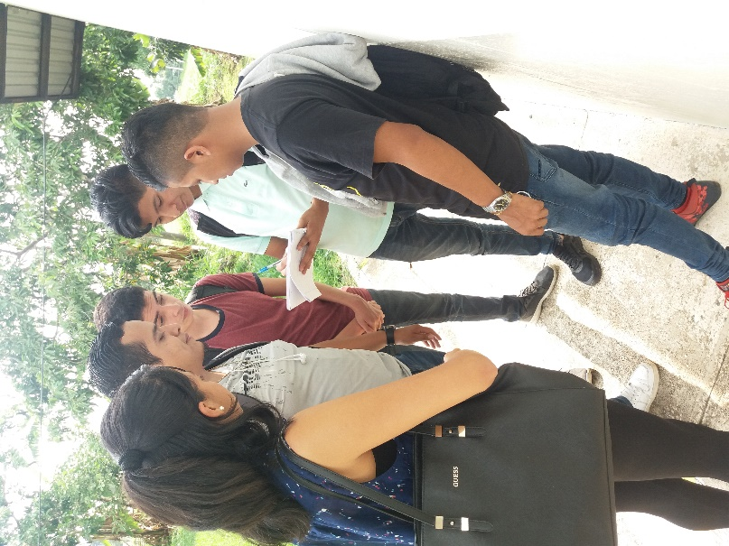

|  |  |  |  |
| --- | --- | --- | --- |
| **Reunión** | | | #3 |
| **Fecha:** | 14 de Mayo del 2019 | **Hora:** | 2:40Am |

La reunión #3 la llevamos a cabo en las Instalaciones de ITCA-FEADE (Regional Santa Ana).

El día de hoy se tuvo lugar la reunión diaria en las horas de la tarde, el cual teníamos clases por la mañana.

El Scrum Master se basó en un tema el cual fue el de la aplicación de diseño a formularios, menús, controles etc. Al miembro del equipo que se le había asignado esa tarea dio su respuesta, el cual también el pedía opinión a todo el equipo de trabajo sobre algunos estilos de cómo se vería el sistema.

También El Scrum Master nos hizo ver en que estábamos fallando como equipo, y nos llamó la atención, el cual solo un miembro del equipo había estado moviendo tareas en la Plataforma de TAIGA.

**Así Dio Fin la Reunión #3.**

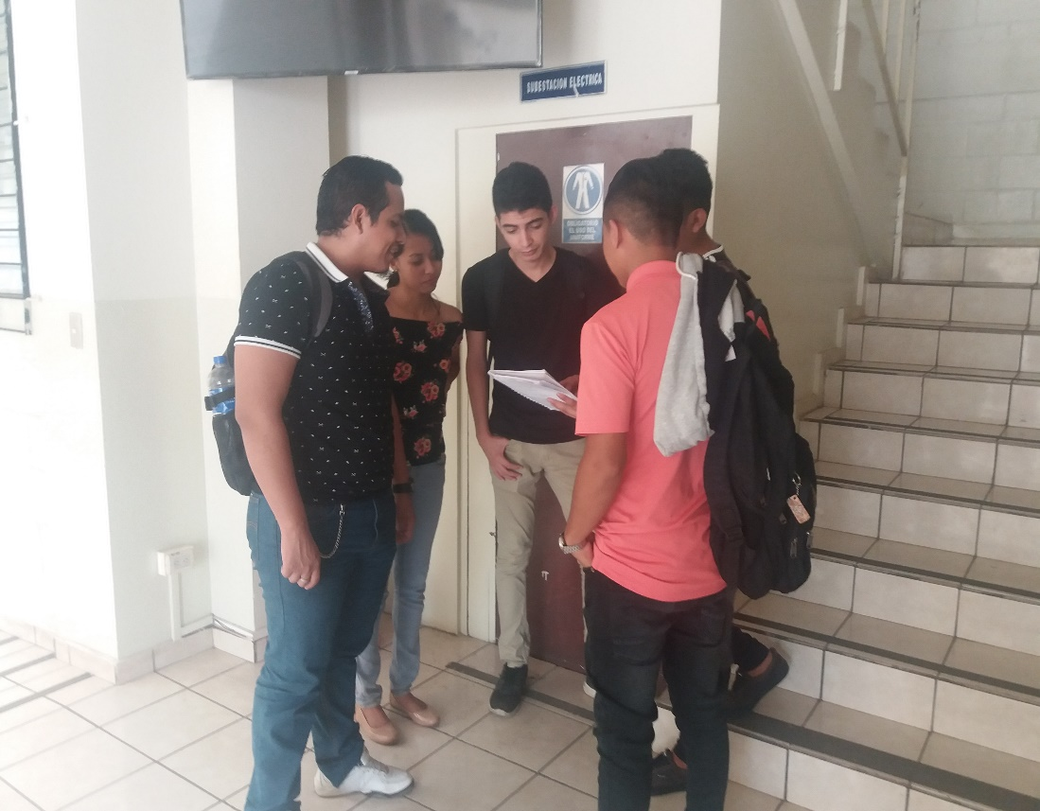

|  |  |  |  |
| --- | --- | --- | --- |
| **Reunión** | | | #4 |
| **Fecha:** | 15 de Mayo del 2019 | **Hora:** | 10:30Am |

La reunión #4 la llevamos a cabo en las Instalaciones de ITCA-FEADE (Regional Santa Ana).

El Scrum Tomo la palabra el cual quería que nos enfocáramos en lo que estábamos haciendo.

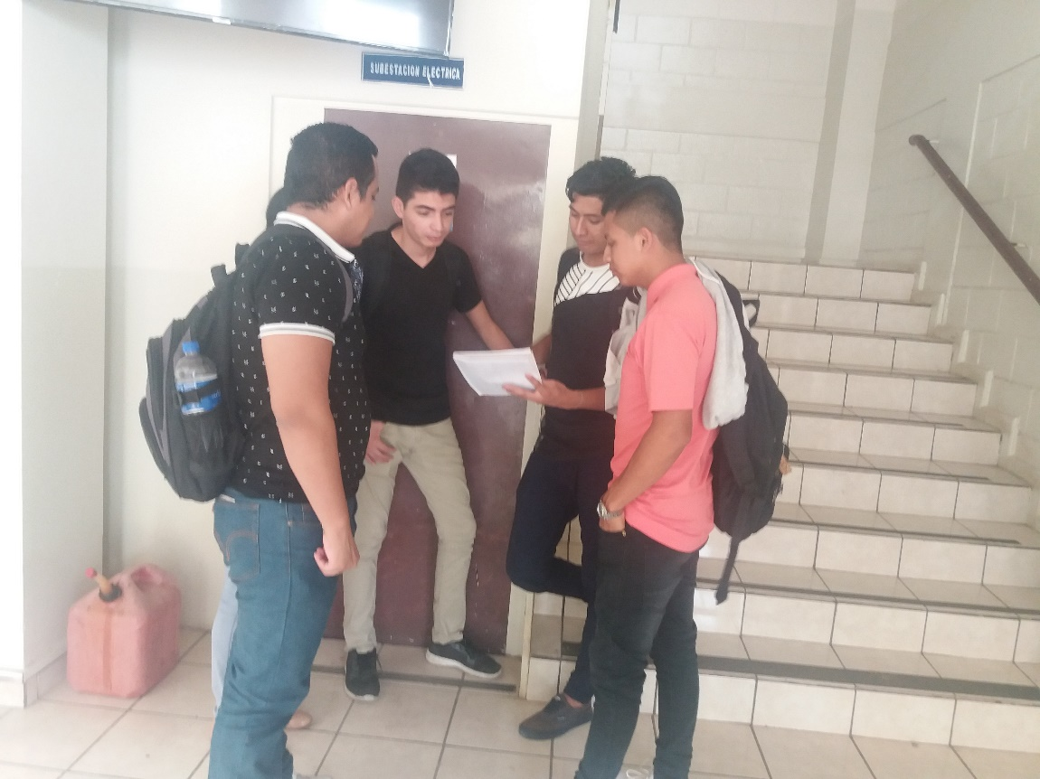 De igual manera el Scrum hizo las 3 preguntas a cada miembro del equipo (¿Qué Hiciste ayer en el proyecto?, ‘¿Que Harás Hoy en el proyecto? y que si tenía alguna dificultad o problema, que lo comunicara con el grupo ya que para esto se hacían estas reuniones diarias.

El cual un miembro del equipo expreso su dificultad con la Historia de usuario #7 Guardar Encuesta, con la tarea de codificación del botón para guardar las encuestas.

Todo el equipo le dio salida a esta dificultad con ayuda del manual de PHP y consultas al Docente.

**Así Dio Fin la Reunión #4.**

|  |  |  |  |
| --- | --- | --- | --- |
| **Reunión** | | | #5 |
| **Fecha:** | 16 de Mayo del 2019 | **Hora:** | 10:25Am |

La reunión #5 la llevamos a cabo en las Instalaciones de ITCA-FEADE (Regional Santa Ana).

Esta Reunión se realizó un poco corta debido a que el Scrum Master tiene clases por la mañana y todo el Team Scrum llevamos clases por la tarde lo cual tuvo un tiempo de 10 min.

El Scrum Master Volvió a llamar la atención, porque el equipo no había hecho ningún movimiento en la Plataforma de TAIGA.

También se habló del tiempo restante que nos faltaba para terminar el Sprint #2, El cual el Scrum Master Nos Hacia ver que ya teníamos poco tiempo para terminar el proyecto.

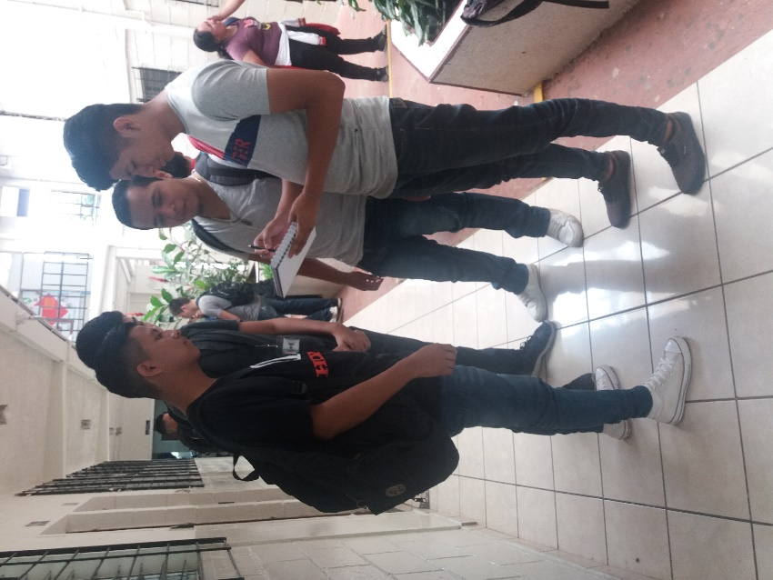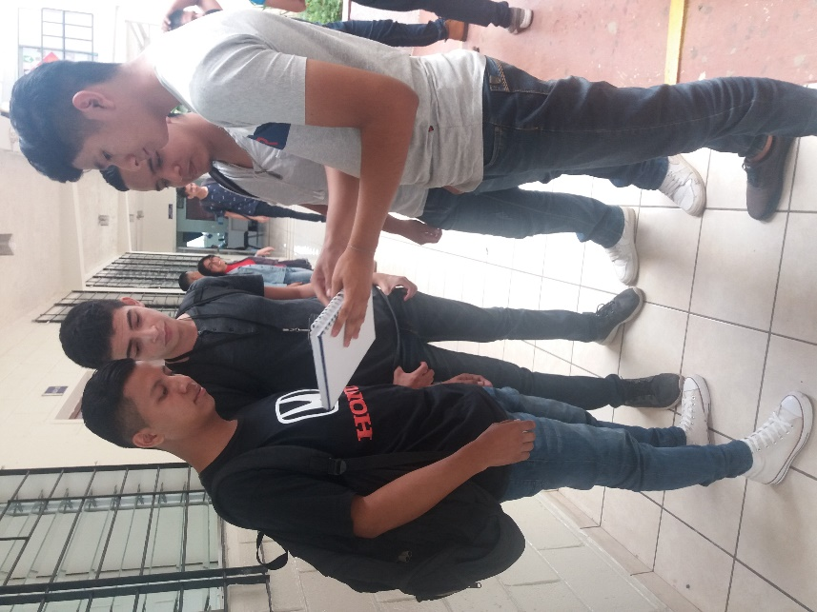NOTA: Un miembro del equipo no se presentó, el cual Scrum Master le llamo la atención al día siguiente.

**Así Dio Fin la Reunión #5.**

|  |  |  |  |
| --- | --- | --- | --- |
| **Reunión** | | | #6 |
| **Fecha:** | 17 de Mayo del 2019 | **Hora:** | 11:35Am |

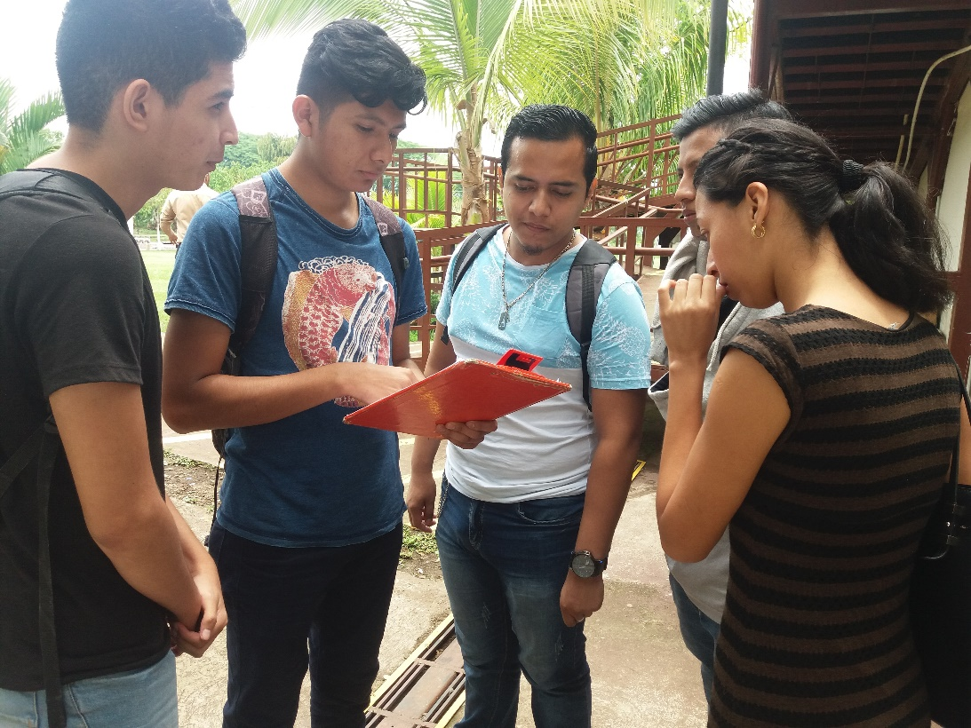.

La reunión #6 la llevamos a cabo en las Instalaciones de ITCA-FEADE (Regional Santa Ana).

El Scrum Master hizo las 3 preguntas de siempre a cada miembro del equipo (¿Qué Hiciste ayer en el proyecto?, ‘¿Que Harás Hoy en el proyecto? y que si tenía alguna dificultad o problema, que lo comunicara con el grupo ya que para esto se hacían estas reuniones diarias.

El Scrum Master hizo un pequeño recordatorio sobre tomarle captura a cada una de las tareas que íbamos haciendo, así se vería reflejado en que tarea a trabajado cada miembro del equipo.

También nos hacía énfasis del tiempo que nos quedaba para terminar el Sprint #2 el cual teníamos que avanzar este fin de semana que se venía, lo cual no íbamos a poder hacer reuniones diarias durante estos 2 días.

**Así Finalizo la Reunión #6.**

|  |  |  |  |
| --- | --- | --- | --- |
| **Reunión** | | | #7 |
| **Fecha:** | 20 de Mayo del 2019 | **Hora:** | 11:40Am |

La reunión #7 la llevamos a cabo en las Instalaciones de ITCA-FEADE (Regional Santa Ana).

El Scrum Master se dirigió a nosotros y nos dijo: Equipo nos queda una semana para terminar el proyecto lo cual quiero mucha responsabilidad, concentración en lo que están haciendo y comunicación, una semana muy fundamental para finalizar de una buena manera lo que es el proyecto.

Cada quien tiene asignadas las tareas, cada quien sabe lo que va hacer, miden bien el tiempo, calculen el tiempo necesario para testear cada tarea realizada y cualquier inconveniente, conflicto que se presente comunicarlo lo más antes posible.

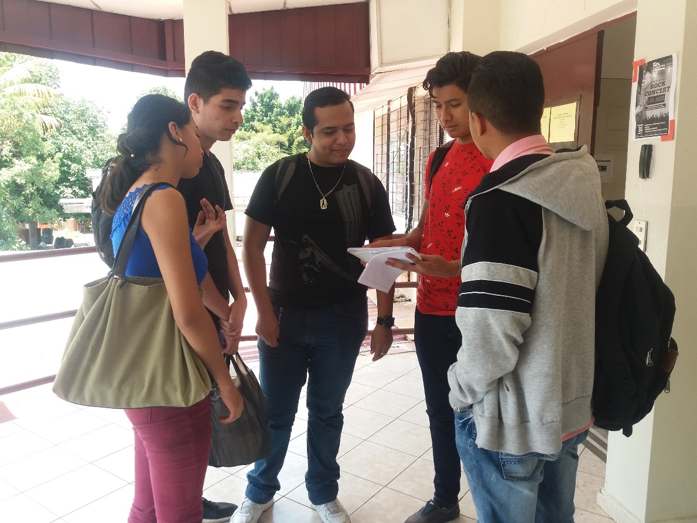

**Así Finalizo la Reunión #7.**

|  |  |  |  |
| --- | --- | --- | --- |
| **Reunión** | | | #8 |
| **Fecha:** | 22 de Mayo del 2019 | **Hora:** | 11:50Am |

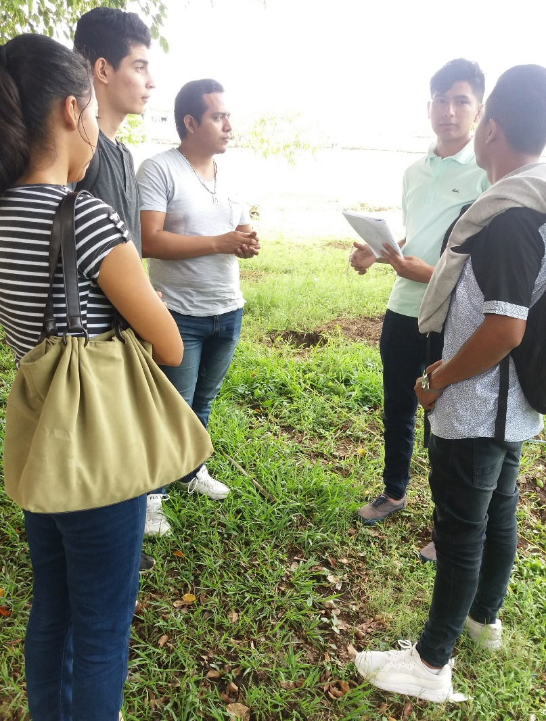La reunión #8 la llevamos a cabo en las Instalaciones de ITCA-FEADE (Regional Santa Ana).

El Scrum Master se dirigió como siempre en cada una de las reuniones haciendo las mismas preguntas (¿Qué Hiciste ayer en el proyecto?, ‘¿Que Harás Hoy en el proyecto? y que si tenía alguna dificultad o problema, que lo comunicara con el grupo ya que para esto se hacían estas reuniones diarias.

Lo cual un miembro del equipo preguntaba sobre la encuesta especifica que se iba a mostrar para los alumnos de nuevo ingreso que si tenían que registrarse los alumnos o iba hacer opcional.

Otro Miembro del equipo mostraba algunos diseños de grafica que se podrían mostrar en la tabulación datos lo cual es nos preguntaba cual se vería mejor en el sistema de encuesta.

**Así Finalizo la Reunión #8.**

|  |  |  |  |
| --- | --- | --- | --- |
| **Reunión** | | | #9 |
| **Fecha:** | 23 de Mayo del 2019 | **Hora:** | 11:30Am |

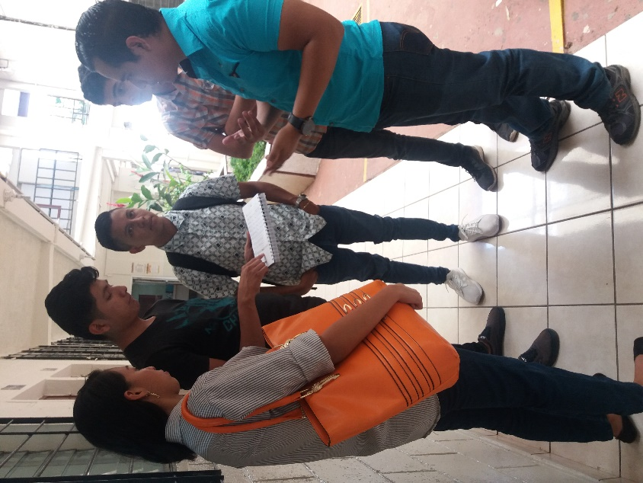La reunión #9 la llevamos a cabo en las Instalaciones de ITCA-FEADE (Regional Santa Ana).

Era una de las últimas reuniones diarias que se realizaban ya que el Sprint #2 terminaba el 24 de mayo del 2019, aun se tenían tareas en proceso de testeo, lo cual el Scrum Master dejo muy claro que quería terminar el proyecto el día de ahora, lo cual pregunto a cada uno del grupo que si tenía algún problema o inconveniente con las tareas que aún estaban en proceso de testeo.

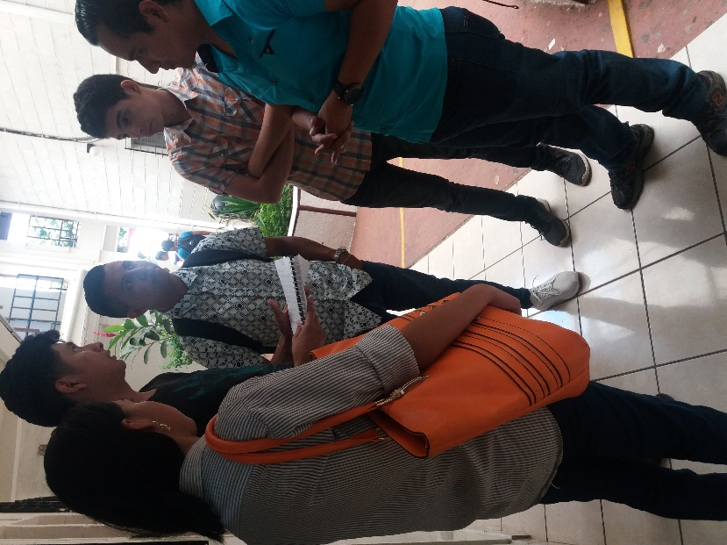

Cada miembro del grupo aseguro que ya casi tenía terminados los testeos que estaban en proceso.

Se Habló También de la Documentación talvez no era una tarea que se reflejaba en TAIGA, pero era muy fundamental para terminar el proyecto, lo cual todo el equipo había contribuido, y todo lo del proyecto se reflejaba en la documentación.

**Así Finalizo la Reunión #9.**

**SPRINT RETROSPECTIVE.**

|  |  |  |  |
| --- | --- | --- | --- |
| **Sprint Retrospective** | | |  |
| **Fecha:** | 27 de Mayo del 2019 | **Hora:** | 11:30Am |

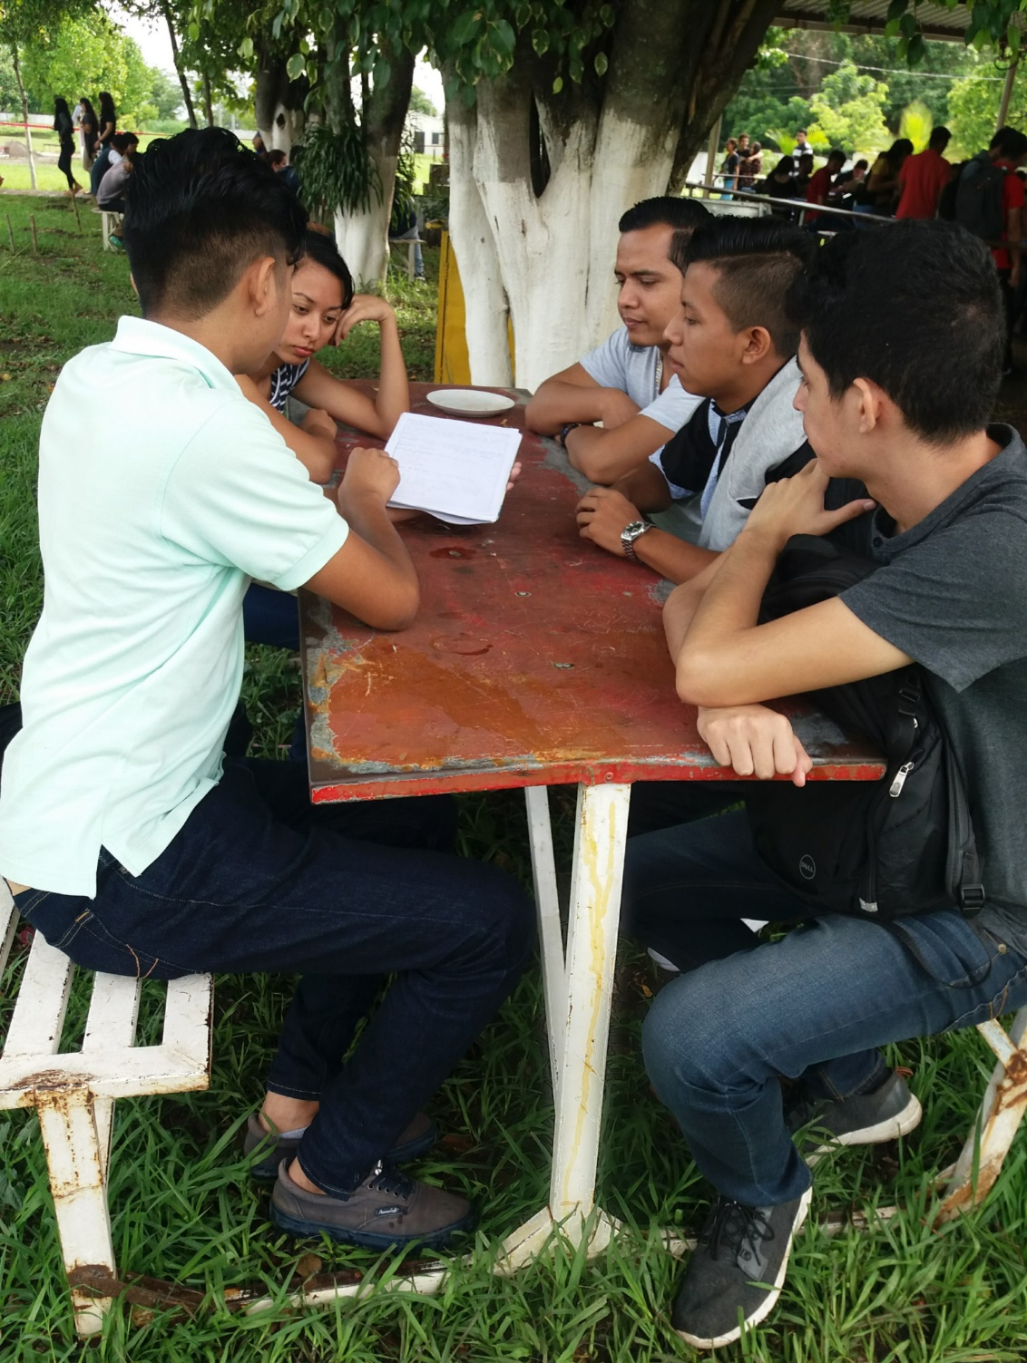

El Retrospective #2 se llevó a cabo en las Instalaciones de ITCA-FEADE (Regional Santa Ana).

El Scrum Master se dirigió a cada uno de los integrantes del equipo y pregunto que como había sentido el Sprint# 2 con respecto a las personas, las relaciones, el proceso y las Herramientas.

El Scrum Master Felicito a todo el equipo de Desarrollo, lo cual como equipo Scrum solamente habíamos planificado 2 Sprint para desarrollar el Proyecto.

El Scrum realizo varias preguntas al equipo una de esas eras de que ¿Que habíamos Aprendido durante el desarrollo de este Proyecto? ¿Qué si habíamos superado dificultades que se nos habían presentado durante el proyecto?, ¿Qué si habíamos cumplido nuestros objetivos como equipo?

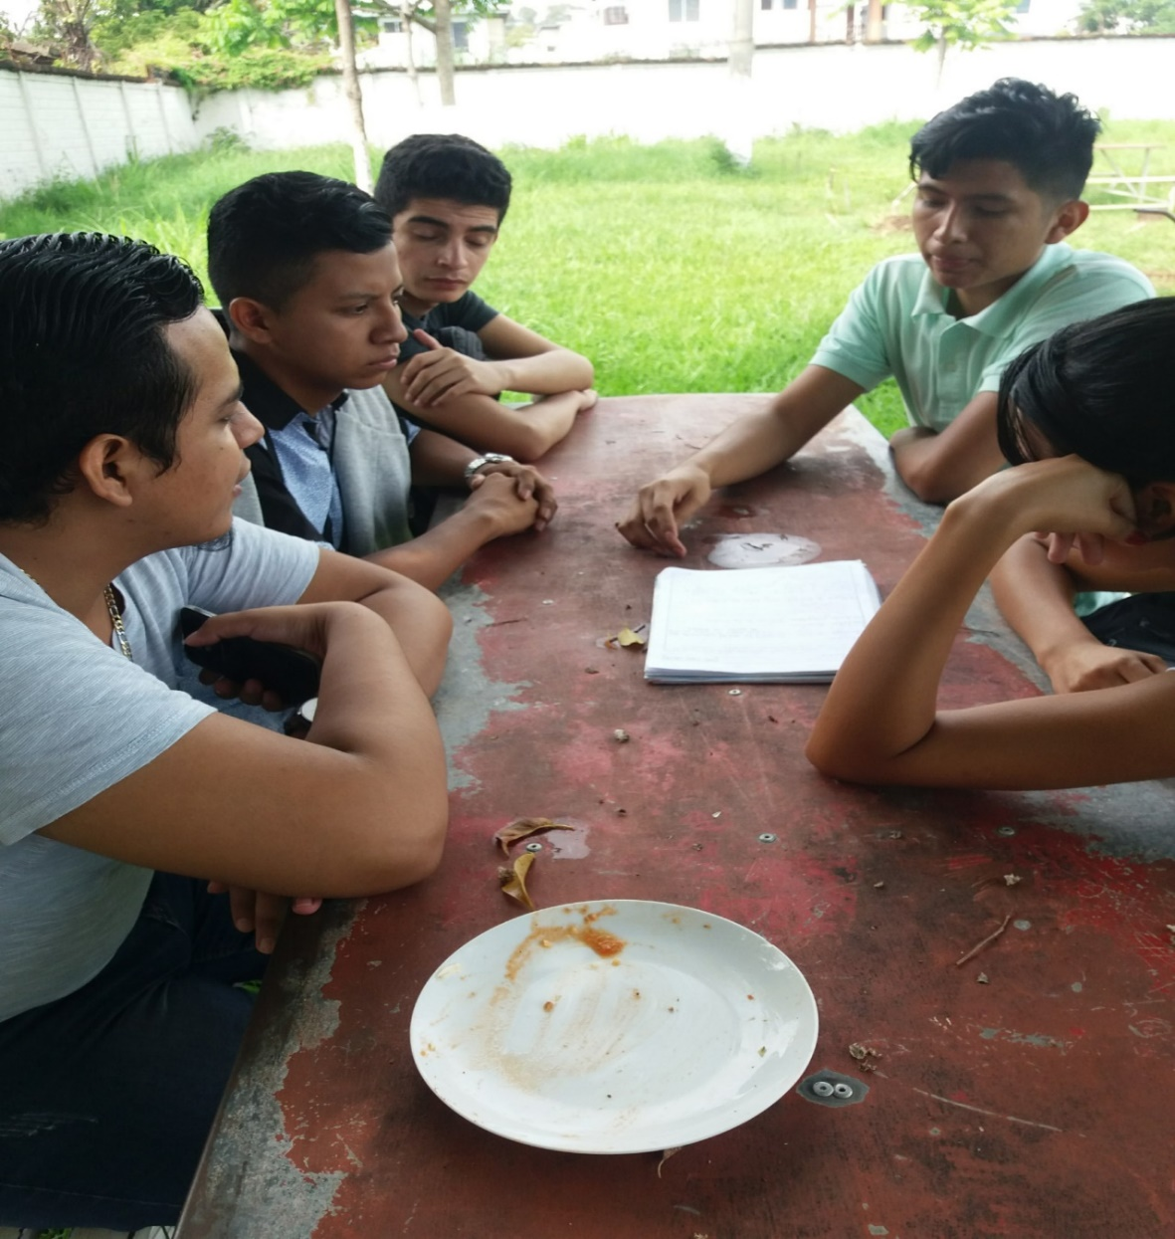

Como Equipo SCRUM realizamos Un proyecto (Sistema de Encuestas para ITCA-FEPADE (Regional Santa Ana)), lo cual tuvo una planificación de 2 SPRINT.

* Realizamos 2 SPRINT.
* 25 Historias de Usuario en Total.
* 40 Días de Trabajo en Total.
* 288 Puntos en total en Plataforma TAIGA.

El Sprint #1 lo realizamos del 15 de abril del 2019 al 30 de abril del 2019.

* Tuvo 16 días de trabajo.
* El Sprint #1 tuvo 9 Historias de Usuario en proceso.
* 64 Puntos en Plataforma TAIGA.

El Sprint #2 lo realizamos del 01 de mayo del 2019 al 24 de mayo del 2019.

* Tuvo 24 días de Trabajo.
* El Sprint #2 tuvo 16 Historias de Usuario en proceso.
* 39 Tareas.
* 224 Puntos en Plataforma TAIGA.

**REPOSITORIO**

**BIBLIOGRÁFIAS**

Tipo de Fuente: Pagina Web: **TAIGA**

Fuente de Internet: <https://taiga.io/>

Tipo de Fuente: Pagina Web: **PlanitPoker**

URL: <https://www.planitpoker.com/>

Tipo de Fuente: Pagina Web: **GitHub**

Fuente de Internet: [https://github.com](https://github.com/)

Tipo de Fuente: Pagina Web: Metodología **SCRUM**

Fuente de Internet: <https://www.sinnaps.com/blog-gestion-proyectos/metodologia-scrum>

Tipo de Fuente: Pagina Web: **PHPUnit**

Fuente de Internet:<https://phpunit.de/>